La Comunicación póster: “Revisión bibliográfica: Yoga Perinatal” publicada en 2016 en el V Congreso Internacional ASANEC, se presentó con el siguiente formato:
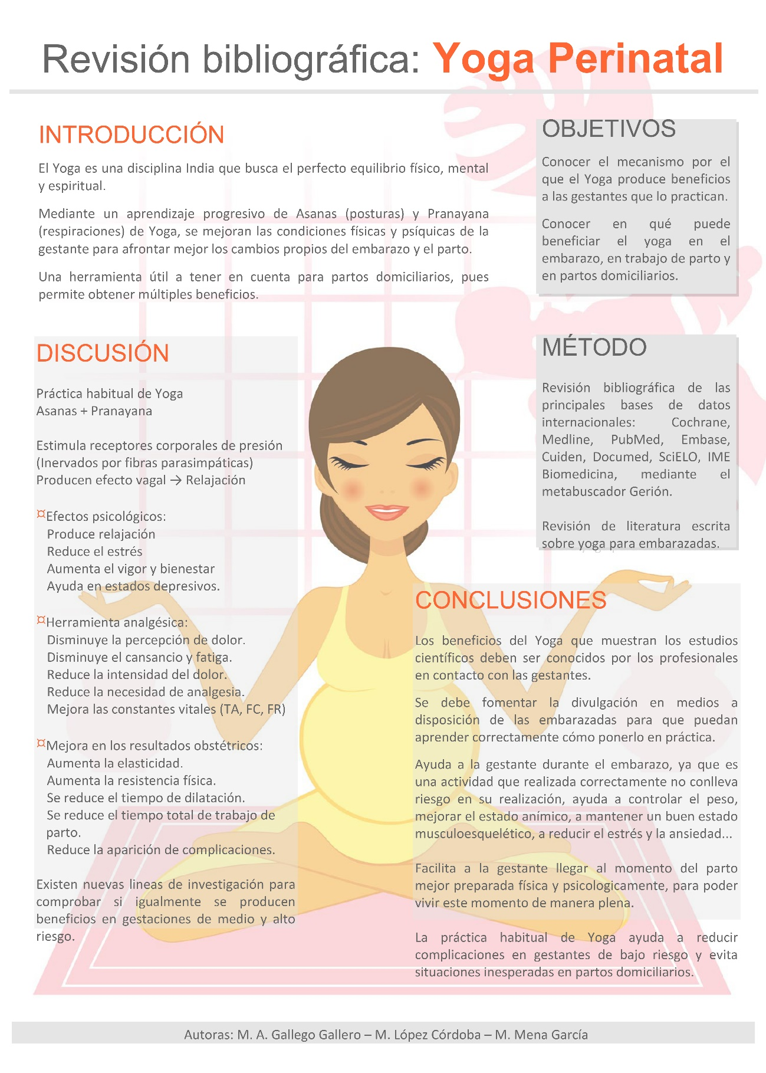

Como se puede observar en la comunicación poster se describe como se realizó la revisión sistemática, fue una búsqueda bibliográfica en las principales bases de datos internacionales: Cochrane, Medline, PubMed, Embase, Cuiden, Documed, SciELO, IME Biomedicina, mediante el metabuscador Gerion. Además de la búsqueda de artículos científicos en las bases de datos se realizó una revisión de la literatura escrita sobre yoga para embarazadas. Se utilizaron las palabras clave: Yoga, Ejercicio, Embarazo, Gestación, Mind-Body Therapy

De los artículos encontrados se excluyeron los artículos que trataban sobre beneficios del ejercicio para personas con patologías. Se seleccionaron aquellos artículos en los que las conclusiones fueran aplicables a mujeres gestantes o que directamente estudiaran los beneficios y riesgos de este tipo de ejercicio en mujeres embarazadas.
Encontramos números artículos sobre los beneficios del ejercicio general o ejercicios concretos como caminar, natación… en el embarazo pero nos centramos en los que se analizaban los efectos del yoga ya que además de la parte física de dicha actividad se añaden beneficios de la práctica de técnicas específicas de respiración y relajación relacionada con los movimientos que se realizan y que deben ser tenidos en consideración.
Así mismo buscamos artículos en los que pudiéramos informarnos si existen limitaciones en la práctica de yoga y conocer cuales eran. Además de los artículos consultados en la búsqueda bibliográfica se tuvieron en cuenta las recomendaciones publicadas al respecto por organismos oficiales pero la información obtenida hacía referencia a la realización de ejercicio físico en general y no especificaban tipo de ejercicio, salvo algunas guías en las que se aconsejaba caminar o nadar pero no mencionaban la práctica de Yoga. Si se aconsejaba en dichas publicaciones a mujeres gestantes sin riesgos asociados al embarazo realizar ejercicio físico regularmente.

De los artículos encontrados se seleccionaron los que trataran temas en los que se pudiera analizar la eficacia de la realización de este tipo de ejercicio de forma regular en el embarazo, valorar si influía de alguna manera en una mejora física y psíquica su práctica y cómo y por qué mecanismos influía de cara al parto y puerperio. Analizamos en los estudios que revisamos si tenía repercusión en las constantes vitales y si lo hacía de forma beneficiosa o perjudicial, si mejoraba o no el estrés, dolores de carácter fisiológico en el embarazo.
Entre las limitaciones que encontramos en nuestra revisión fueron que la mayoría de estudios analizaban los efectos de la practica de yoga en personas no gestantes, la mayor parte de los estudios estaban realizados fuera de España y no encontramos en su momento publicaciones al respecto en gestantes de medio o alto riesgo. De la bibliografía encontrada seleccionamos los más recientes y en aquellos que no hubiera conflicto ético ni de intereses.

Los artículos en los que encontramos la información que respondía a los objetivos que nos planteamos y que utilizamos para elaborar nuestra revisión de la práctica de yoga en el embarazo fueron los siguientes:

(1) Louise Taylor. Yoga para mujeres. Madrid: Alianza Editorial; 2012
(2) Diccionario de la Real Academia Española.
(3) M. H. Bublitz, L. Stroud. Maternal history of child abuse moderates the association between daily stress and diurnal cortisol in pregnancy: a pilot study. Volumen 16. Página: 706-10. Año 2013.
(4) J. Doussard-Roosevelt, L. Montgomery, S. Porges. Short-term stability of physiological measures in kindergarten children: respiratory sinus arritmia, heart period and cortisol. Dev Phychobiol. Volumen 43. Año 2003. Página 230 – 242
(5) A. Rakhshani, S. Maharana, N. Raghuram, H. R. Nagendra, P. Venkatram. Effect of integrated yoga on quality of life and interpersonal relationship of pregnant women. QOLR. Volumen 19. Páginas 1447 - 1455. Año 2010
(6) Proceso Integrado asistencial de embarazo, parto y puerperio. Segunda Edición. Sevilla: Consejería de Salud de la Junta de Andalucía; 2005.
(7) Criterios Mínimos en prevención y promoción de la salud materno-infantil. Madrid: Dirección general de salud Pública de Ministerio de Sanidad y consumo. 1992.
(8)Y. Sun, Y Hung, Y. Chang, S. Kuo. Effect of prenatal yoga programme on the disconforts of pregnancy and maternal childbirth self-efficacy in Taiwan. Midwifery Vol. 26, Issue 6, December 2010, pages 31-36
(9) A.J. Bowman, R. H. Clayton, A. Murray, J.W. Reed, M.M. Subhan, G.A. Ford. Effects of aerobic exercise training and yoga on the baroreflex in healthy elderly persons. Eur J. Clin Invest, Volumen 27. Año 1997. Paginas 443 – 449.
(10) E. Kandel, J. Schwartz, T. Jessell. Principles in neural science. 4ª edicion. Nueva York: Mc Graw Hill; Año 2000. Página 200
(11) T. Field. Yoga clinical research review.
(12)K. Williams, C. Abildso, L. Steinberg, E. Doyle, B. Epstein, D. Smith et al. Evaluation of the effectiveness and efficacy of Iyengar yoga therapy on chronic low back pain Spine, Numero 34, páginas 2066–2076. Año 2009
(13)P. Tekur, C. Singphow, H.R. Nagendra, N. Raghuram
Effect of short-term intensive yoga program on pain, functional disability and spinal flexibility in chronic low back pain: a randomized control study. J Altern Complement Med, Número 14, páginas 637–644. Año 2008
(14)P.J. John, N. Sharma, C.M. Sharma, A. Kankane. Effectiveness of yoga therapy in the treatment of migraine without aura: a randomized controlled trial Headache, Numero 47, páginas 654–661. Año 2007.
(16) S. McIver, M. McGartland, P. O’Halloran. “Overeating is not about the food”: women describe their experience of a yoga treatment program for binge eating. Qual Health Res, Número 19, páginas 1234–1245. Año 2009
(17)A.R. Kristal, A.J. Littman, D. Benitez, E. White. Yoga practice is associated with attenuated weight gain in healthy, middle-aged men and women. Altern Ther Health Med, Número 11, páginas 28–33. Año 2005
(18)S. Telles, V.K. Naveen, A. Balkrishna, S. Kumar
Short term health impact of a yoga and diet change program on obesity. Med Sci Monit, Número 16, páginas 35–40. Año 2010
(19)S.B. Khalsa. Treatment of chronic insomnia with yoga: a preliminary study with sleep-wake diaries. Appl Psychophysiol Biofeedback, Número 29, páginas 269–278. Año 2004
(20)A.E. Beddoe, K.A. Lee, S.J. Weiss, H.P. Kennedy, C.P. Yang. Effects of mindful yoga on sleep in pregnant women: a pilot study. Biol Res Número 11 páginas 363–370. Año 2010
(21) N.K. Manjunath, S. Telles. Influence of Yoga and Ayurveda on self rated sleep in a geriatric population
Indian J Med Res, Número 121, páginas 683–690, Año 2005.
(22) T. Field, M. Diego, C. Cullen, M. Hernandez-Reif, W. Sunshine, S. Douglas. Fibromyalgia pain and substance P decrease and sleep improves after massage therapy. J Clin Rheumatol, Número 8, páginas 72–76. Año 2002.
(23) A.J. Bowman, R. H. Clayton, A. Murray, J.W. Reed, M.M. Subhan, G.A. Ford. Effects of aerobic exercise training and yoga on the baroreflex in healthy elderly persons. Eur J. Clin Invest, Volumen 27. Año 1997. Paginas 443 – 449.
(24)D.L. Berger, E.J. Silver, R.E. Stein. Effects of yoga on inner-city children’s well-being: a pilot study
Altern Ther Health Med, Número 15, páginas 36–42. Año 2009
(25) B. Donohue, A. Miller, M. Beisecker, D. Houser, R. Valdez, S. Tiller et al. Effects of brief yoga exercises and motivational preparatory interventions in distance runners: results of a control trial Br J Sports Med, Número 40, páginas 60–63. Año 2006
(26) C.E. Hart, B.L. Tracy. Yoga as steadiness training: effects on motor variability in young adults. J Strength Cond Res, Número 22, páginas 1659–1669. Año 2008
(27)B.S. Oken, D. Zajdel, S. Kishiyama, K. Flegal, C. Dehen, M. Haas et al. Randomized, controlled, six-month trial of yoga in healthy seniors: effects on cognition and quality of life. Altern Ther Health Med, Número 12, páginas 40–47. Año 2006
(28)A.A. Schmid, M. Van Puymbroeck, D.M. Koceja
Effect of a 12-week yoga intervention on fear of falling and balance in older adults: a pilot study
Arch Phys Med Rehabil, Número 91, páginas 576–583. Año 2006.
(29)D.L. Berger, E.J. Silver, R.E. Stein,. Effects of yoga on inner-city children’s well-being: a pilot study
Altern Ther Health Med, Número 15, páginas 36–42. Año 2009
(30) E. Kandel, J. Schwartz, T. Jessell. Principles in neural science. 4ª edicion. Nueva York: Mc Graw Hill; Año 2000. Página 200.
(31) N.M. Brisbon, G.A. Lowery. Mindfulness and levels of stress: a comparison of Beginner and advanced Hatha yoga practitioners. J Relig Health. Año 2009
(32) D.V. Shelov, S. Suchday, J.P. Friedberg. A pilot study measuring the impact of yoga on the trait of mindfulness. Behav Cogn Psychother, Número 37, páginas 595–598. Año 2009.
(33) M. Satyapriya, H. R. Nagendra, R. Nagarathna, V. Padmalatha. Effect of integrated yoga on stress and heart rate variability in pregnant women. IJOG&O Volumen 104. Páginas 218 - 222. Año 2009
(33) Intervenciones cuerpo y mente durante el embarazo para la prevención o el tratamiento de la ansiedad en la mujer. I. Marc, N. Toureche, E. Ernst, E. D. Hodnett, C. Blanchet, S. Dodin, M. M. Njoya. Revisión Cochrane.
(34) The effect of mindfulness-ased yoga during pregnancy on maternal psychological and physical distress. A. E. Beddoe, C. P. Yang, H.P. Kennedy, S. J. Weiss, K. A. Lee. Jognn research.
(35) Yoga and massage therapy reduce prenatal depression and prematurity. T. Field, M. Diego, M. Hernandez-Reif, L. Medina, J. Delgado, A. Hernandez.
(36) A. Michalsen, P. Grossman, A. Acil, J. Langhorst, R. Ludtke, T. Esch et al. Rapid stress reduction and anxiolysis among distressed women as a consequence of a three-month intensive yoga programme. Med Sci Mon, Número 11, páginas 555–561. Año 2005
(37) S. Telles, V. Gaur, A. Balkrishna. Effect of a yoga practice session and a yoga theory session on state anxiety Percept Mot Skills, Número 109, páginas 924–930. Año 2009.
(38) S.B. Khalsa, S.M. Shorter, S. Cope, G. Wyshak, E. Sklar. Yoga ameliorates performance anxiety and mood disturbance in young professional musicians
Appl Psychophysiol Biofeedback, Número 34. páginas 279–289. Año 2009
(39)S.S. Khumar, P. Kaur, S. Kaur. Effectiveness of Shavasana on depression among university students
Indian J Clin Psychol, Número 20, página 82–87. Año 1993
(40)L.A. Uebelacker, G. Tremont, G. Epstein-Lubow, B.A. Gaudiano, T. Gillette, Z. Kalibatseva et al. Open trial of Vinyasa yoga for persistently depressed individuals: evidence of feasibility and acceptability
Behav Modif, Numero 34, páginas 247–264. Año 2010
(41) T. Kamei, Y. Toriumi, H. Kimura, S. Ohno, H. Kumano, K. Kimura. Decrease in serum cortisol during yoga exercise is correlated with alpha wave activationPercept Mot Skills, Numero 90, páginas 1027–1032. Año 2000
(42) M. Pico-Alfonso, F. Mastorci, G. Ceresini, M. Manghi, O Pino, A. Troisi et al. Acute psychosocial challenge and cardiac autonomic response in women: the role of estrogens corticosteroids and behavioral coping styles. Psychoneuroendocrinology. Volumen 32. Año 2007. Página 451- 463
(43) J. Thayer, E. Sternberg. Beyond hearth rate variability: vagal regulation of allostatic systems. Ann N Y Acad Sci. Volumen 1088. Año 2006. Página 361 – 372
(44) L. Gaffney, C. A. Smith. Use of complementary therapies in pregnancy: The perceptions of obstetricians and midwives in South Australia.
(45) K. Madanmohan Udupa, A.B. Bhavanani, C.C. Shatapathy, A. Sahai. Modulation of cardiovascular response to exercise by yoga training Indian J Physiol Pharmacol, Número 48, páginas 461–465. Año 2004
(46)S. Telles, K. Naveenm. Changes in middle latency auditory evoked potentials during meditation. Psychol Rep, Número 94, páginas 398–400. Año 2004
(47) S. Telles, S.K. Reddy, H.R. Nagendra. Oxygen consumption and respiration following two yoga relaxation techniques. Appl Psychophysiol Biofeedback, Número 25, páginas. 221–227. Año 2000
(48) P. Sarang, S. Telles. Effects of two yoga based relaxation techniques on heart rate variability
Int J Stress Manag, Número 13, páginas 460–475. Año 2006
(49) S. Sinha, S.N. Singh, Y.P. Monga, U.S. Ray. Improvement of glutathione and total antioxidant status with yoga. Altern Complement Med, Numero 13 (2007), pp. 1085–1090
(50) Yoga: Empowering women to give birth. N. Field. The practising midwife, vol. 11, Nº 5
(51) Yoga during pregnancy: Effects on maternal comfort, labor pain and birth outcomes. S. Chuntharapat, W. Petichetchian, U. Hattakit.
(52) Backaches related to pregnancy: the risk factors, etiologies, teatments and controversial issues. S. M. Wang.

La revisión bibliográfica de este trabajo la comenzamos haciendo la residencia de matrona y presentamos algunos de los resultados en una sesión clínica para nuestras compañeras residentes de matrona. Posteriormente decidimos publicar la información de una manera más resumida en formato poster en el congreso Asanec. Realizamos una actualización de la información buscando artículos nuevos.

A continuación les adjunto la presentación de la sesión clínica que fue parte de la base de nuestra comunicación poster. 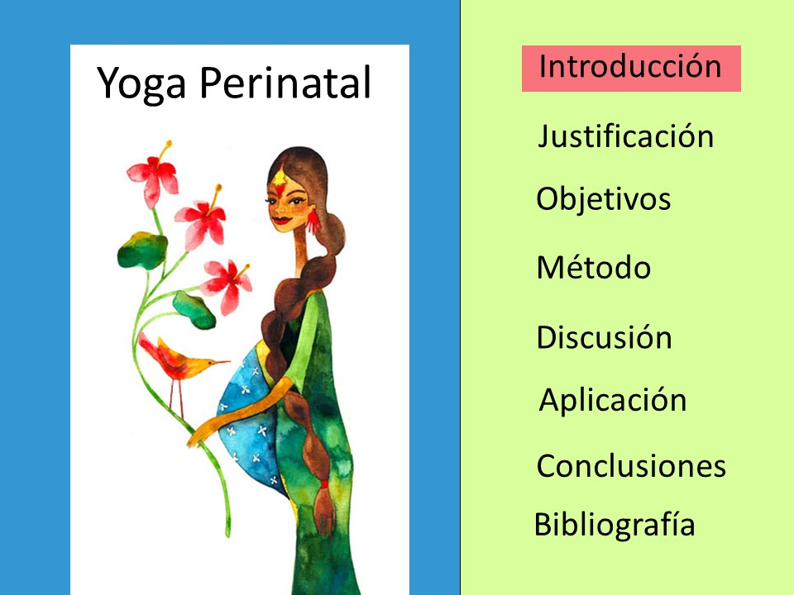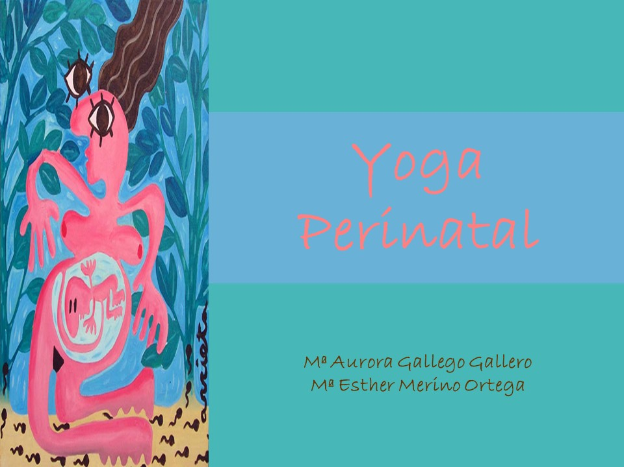
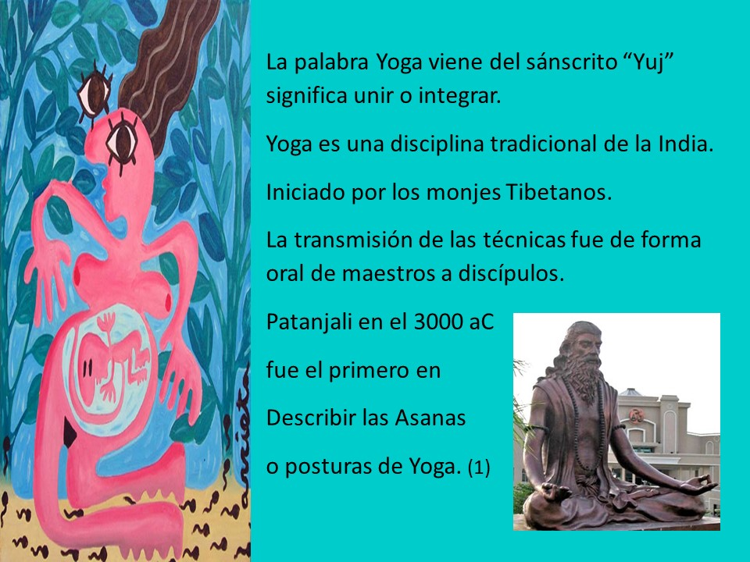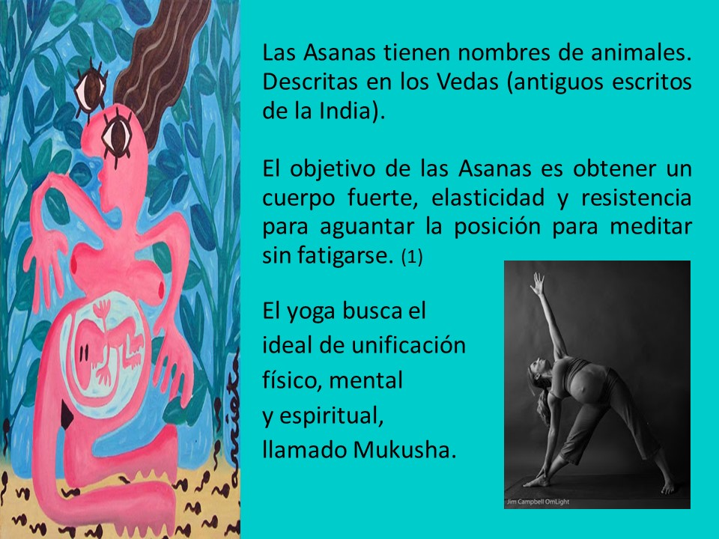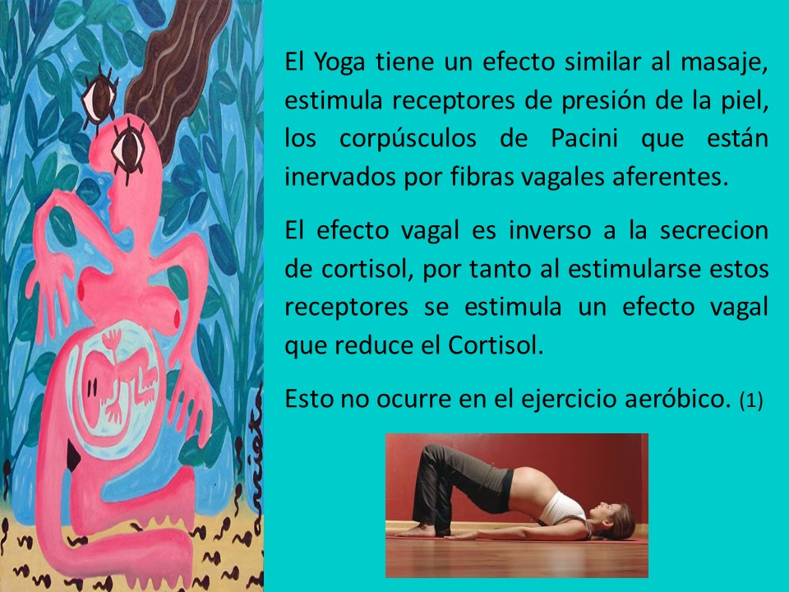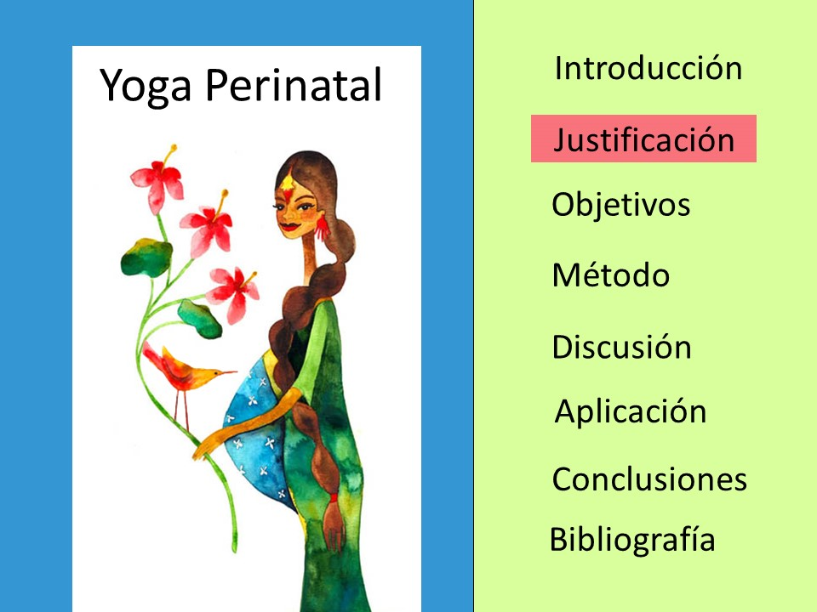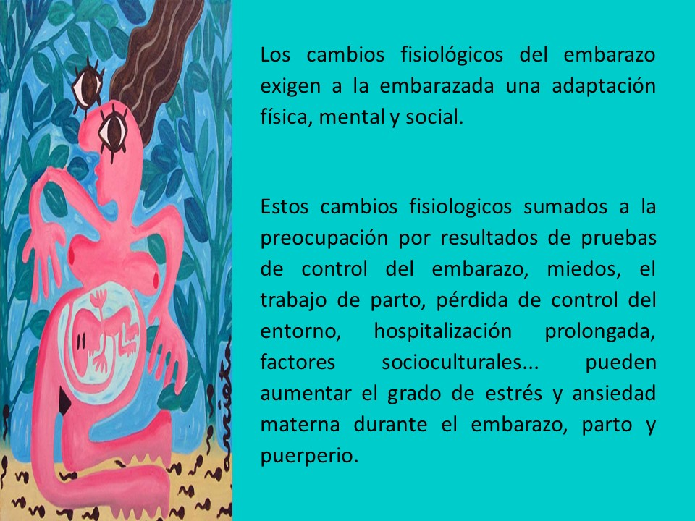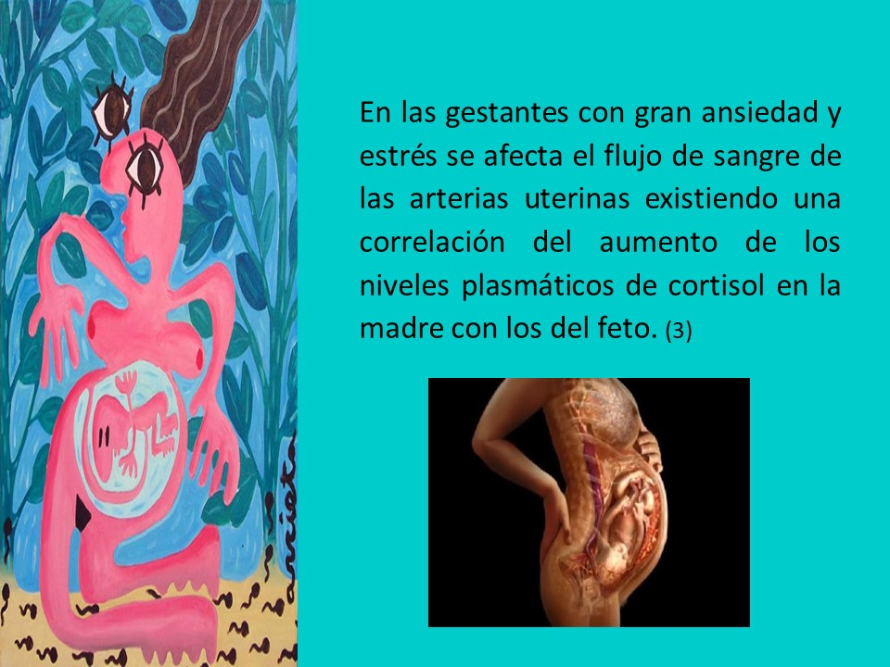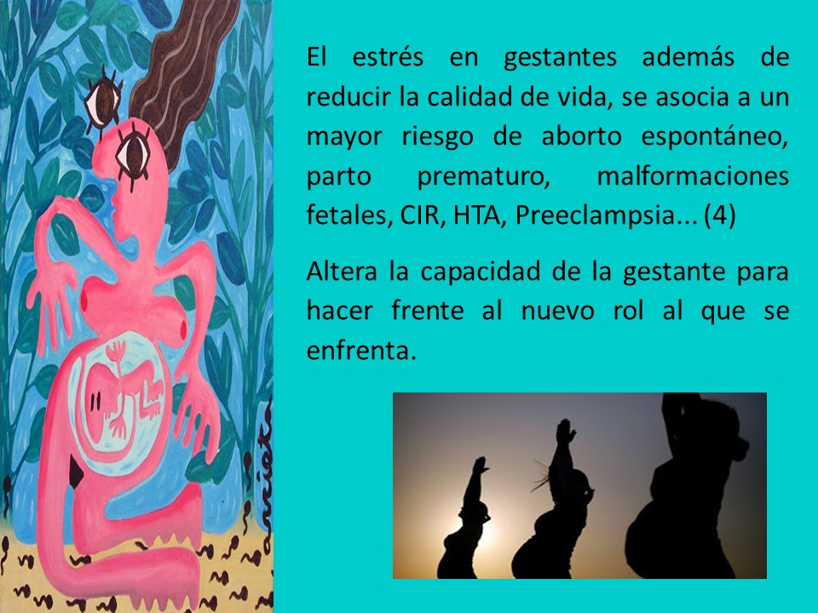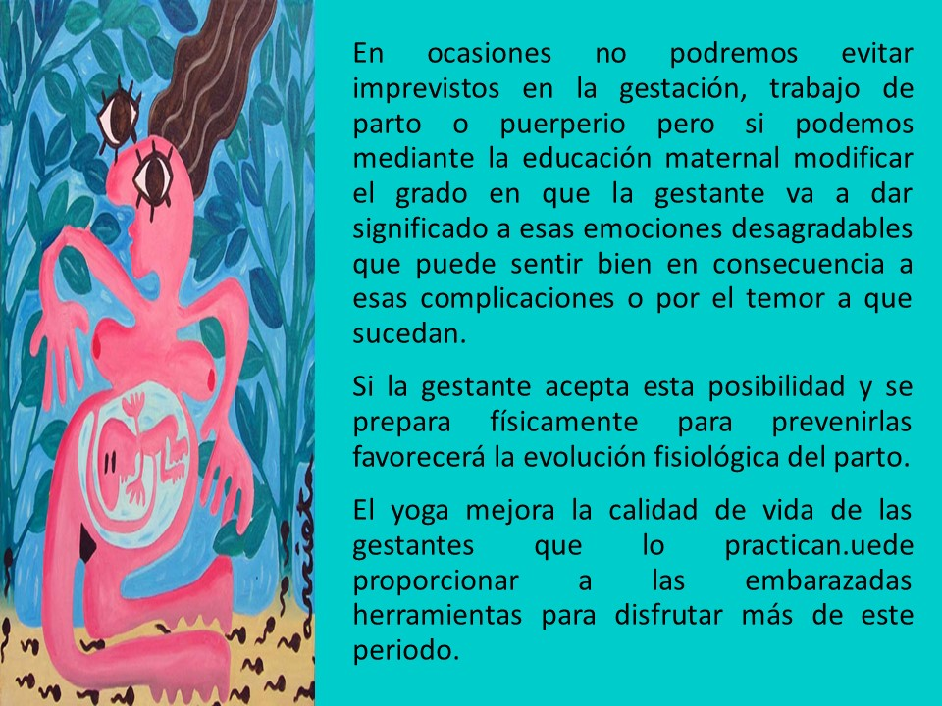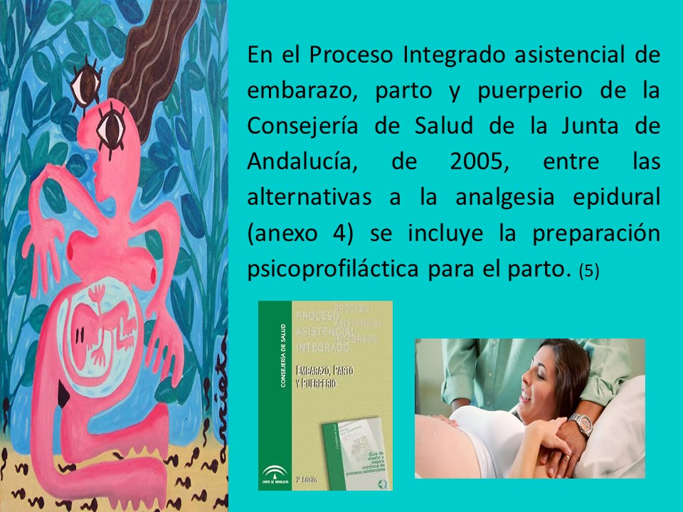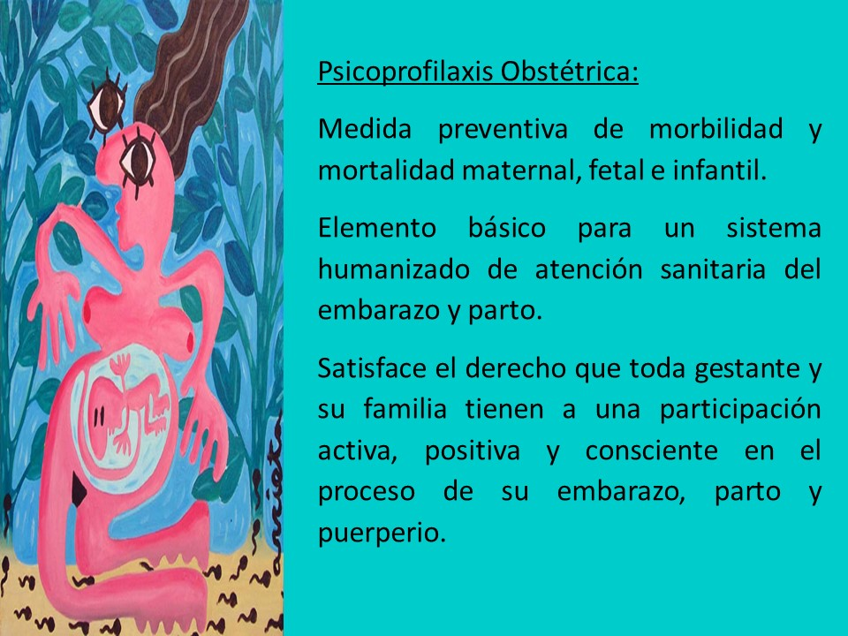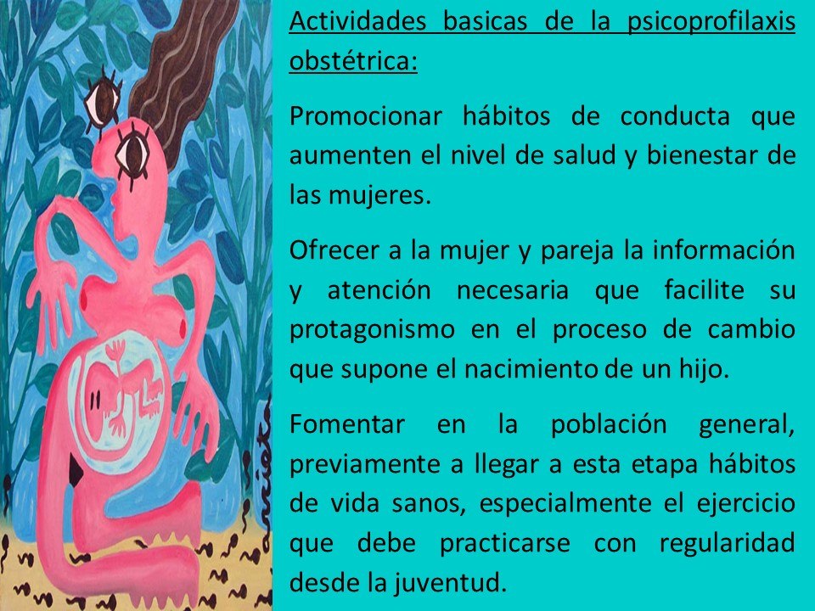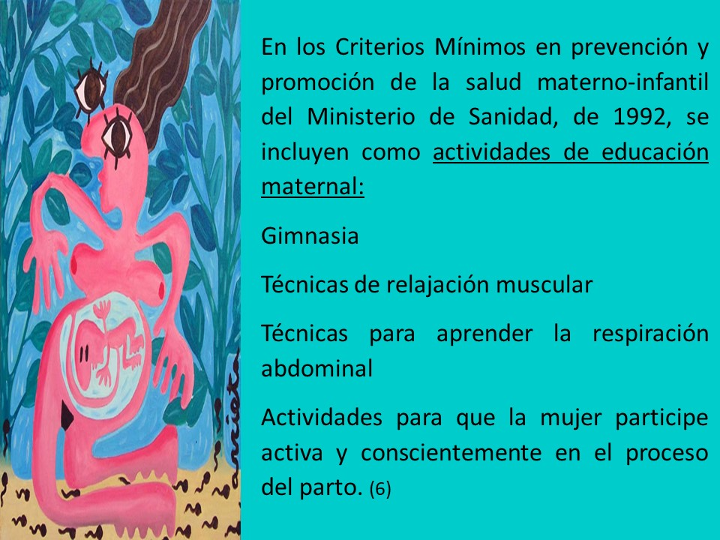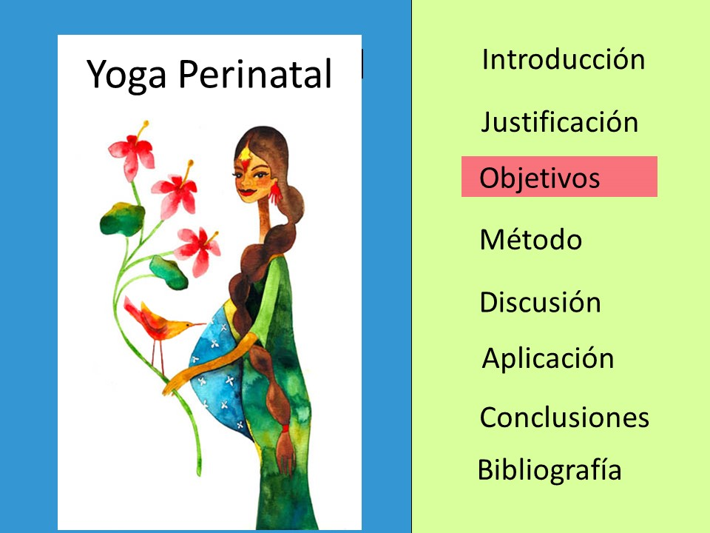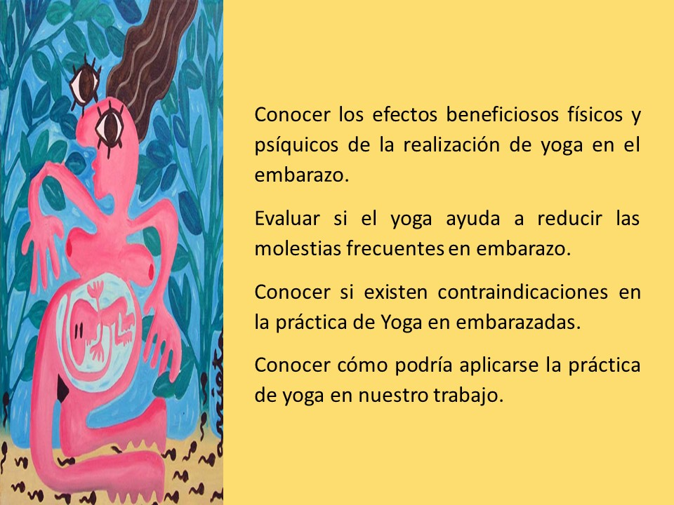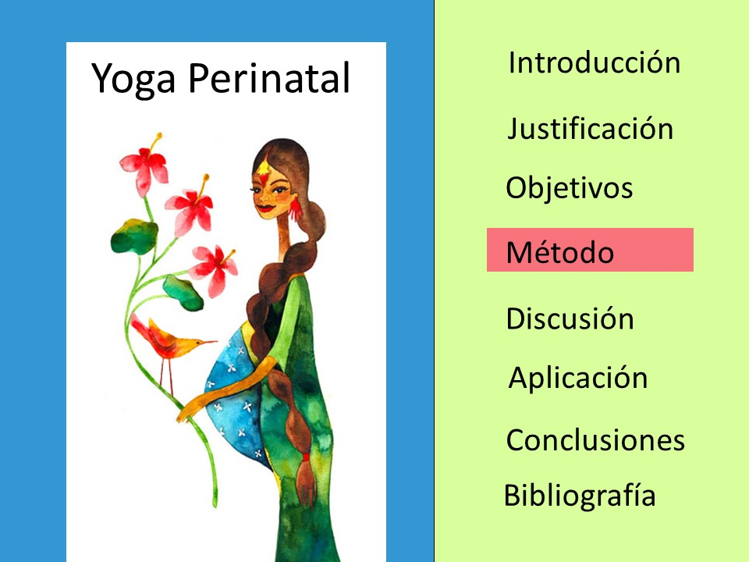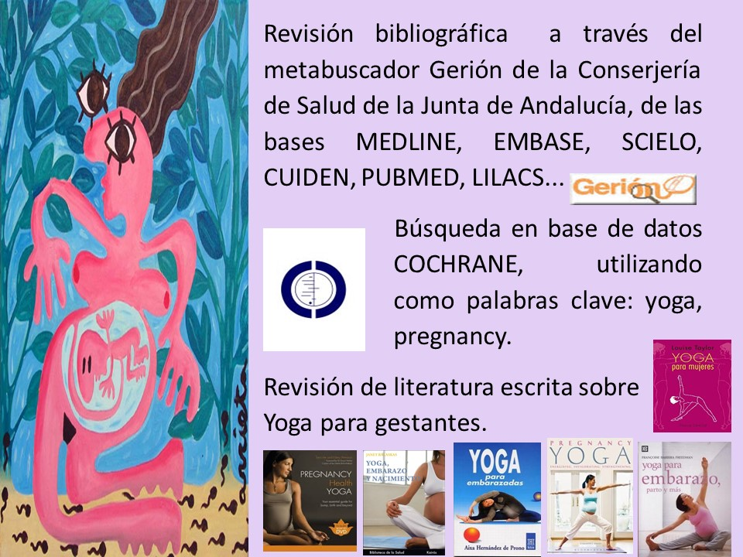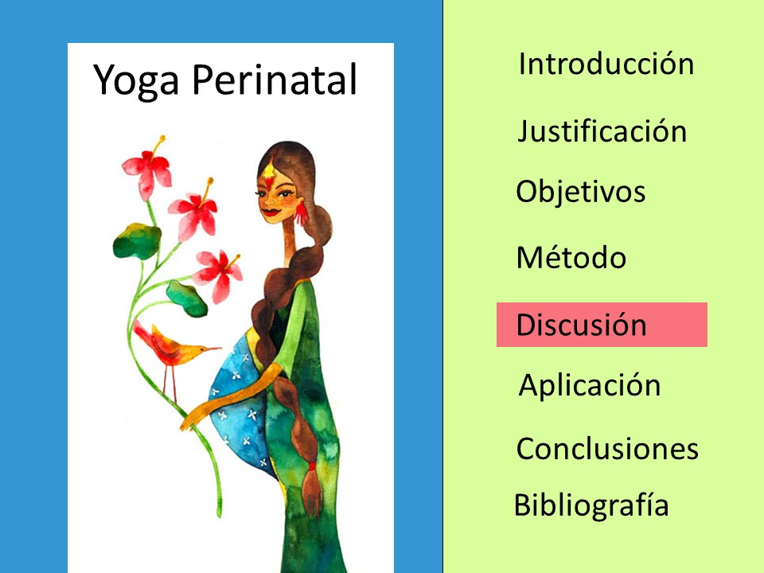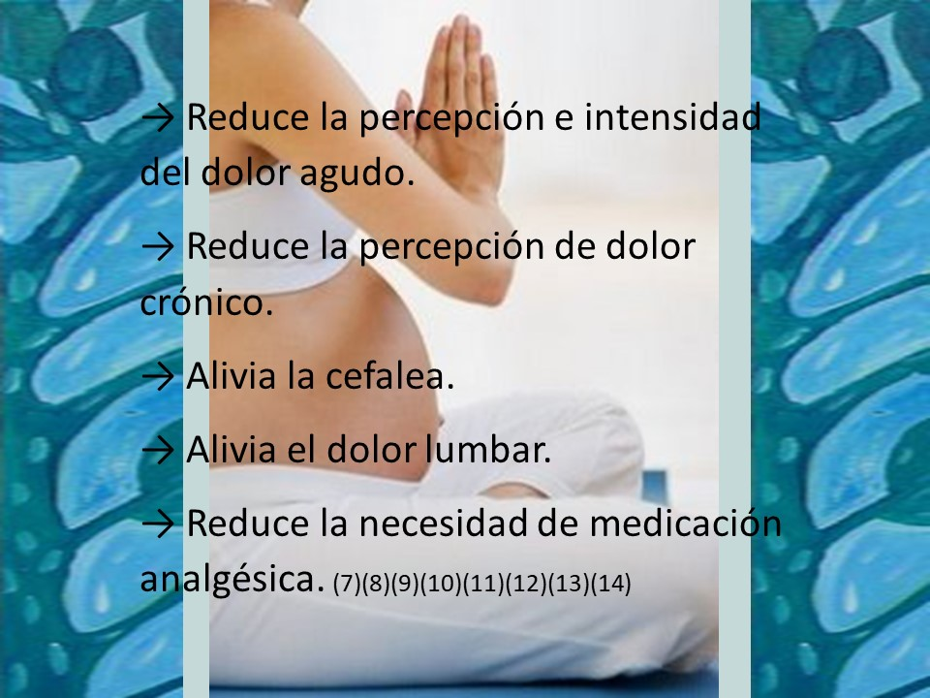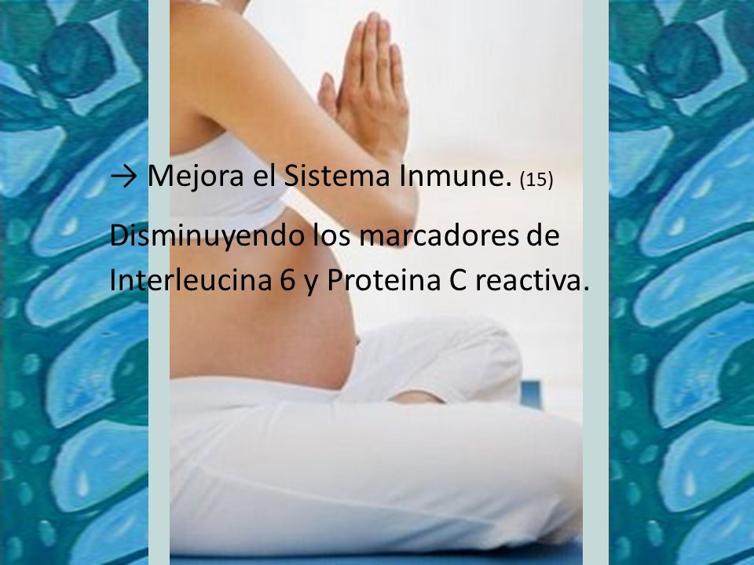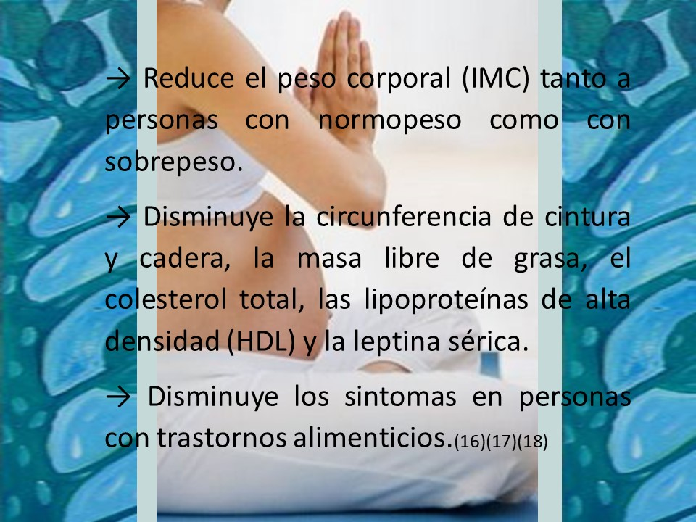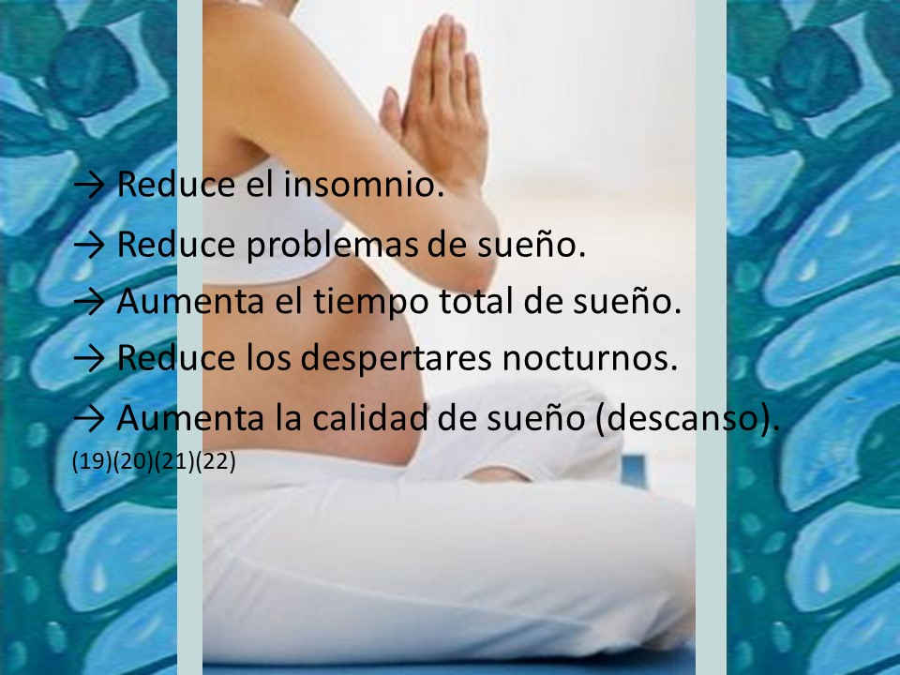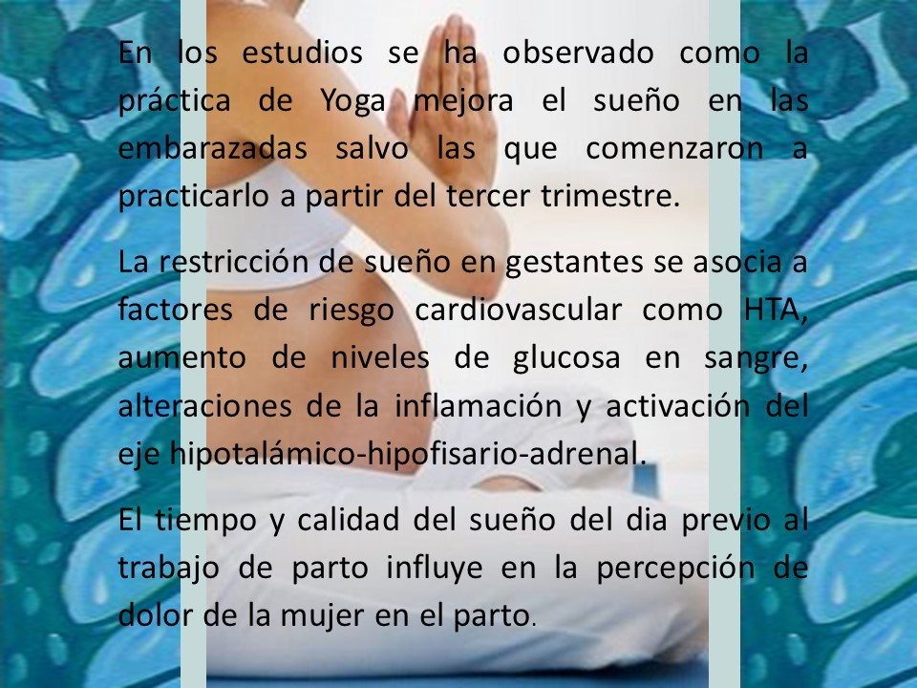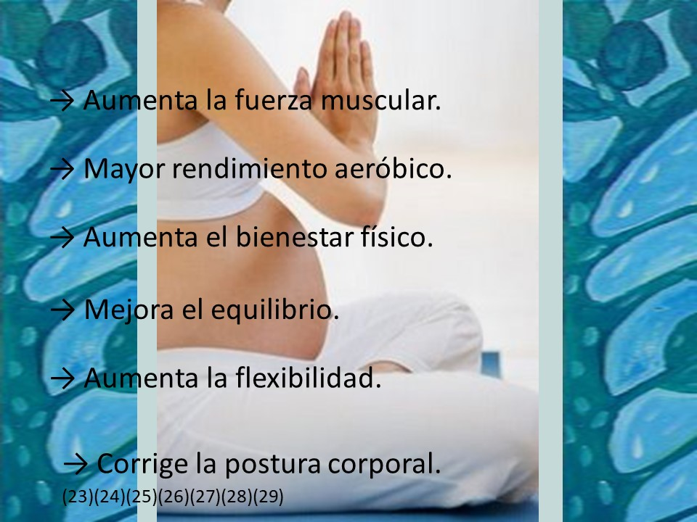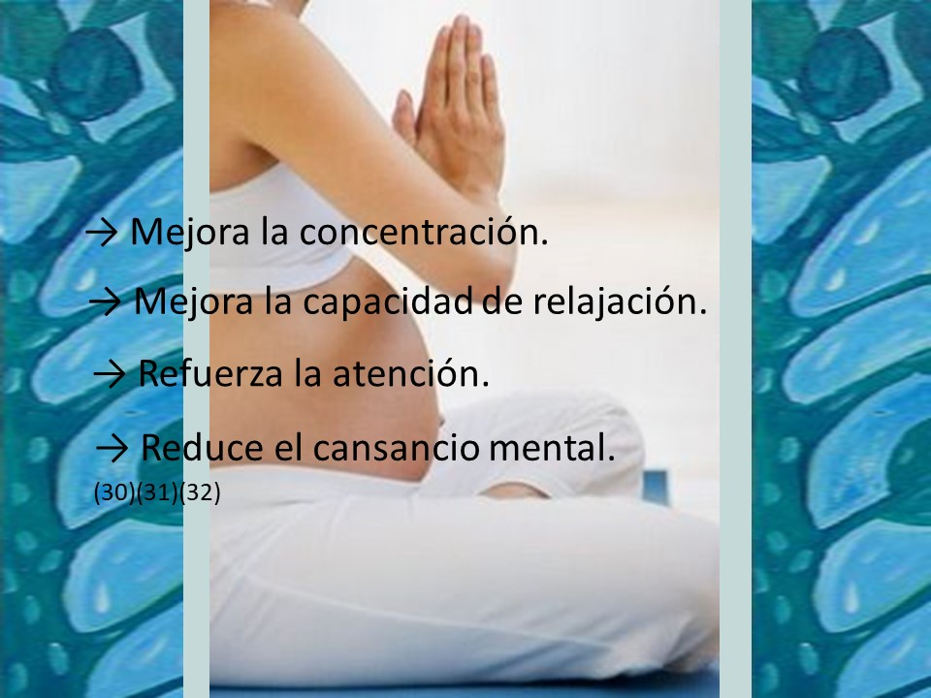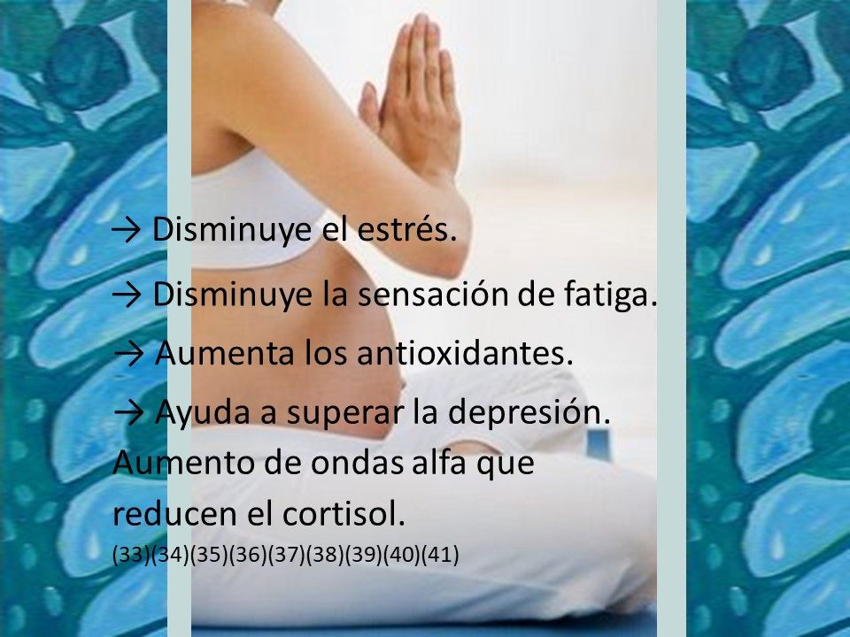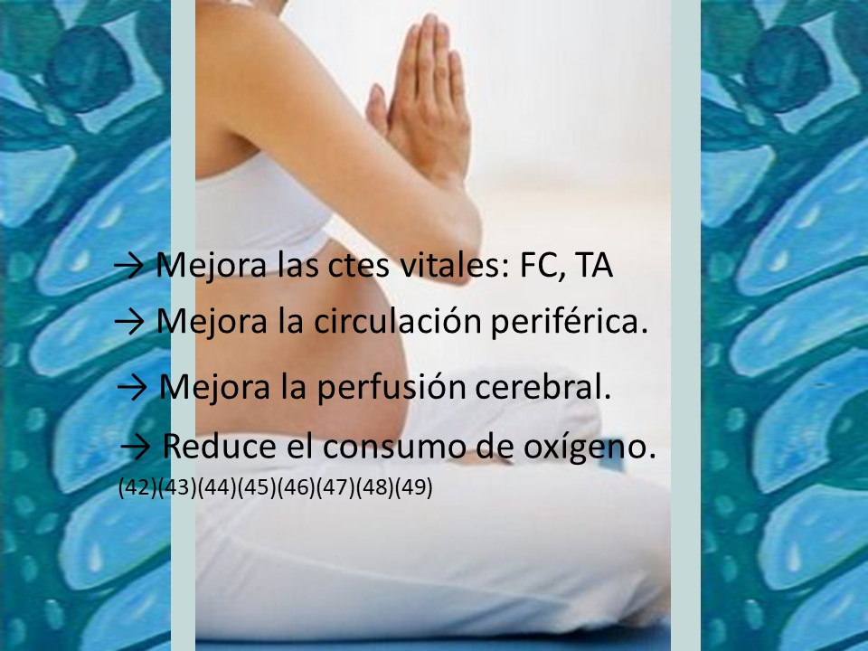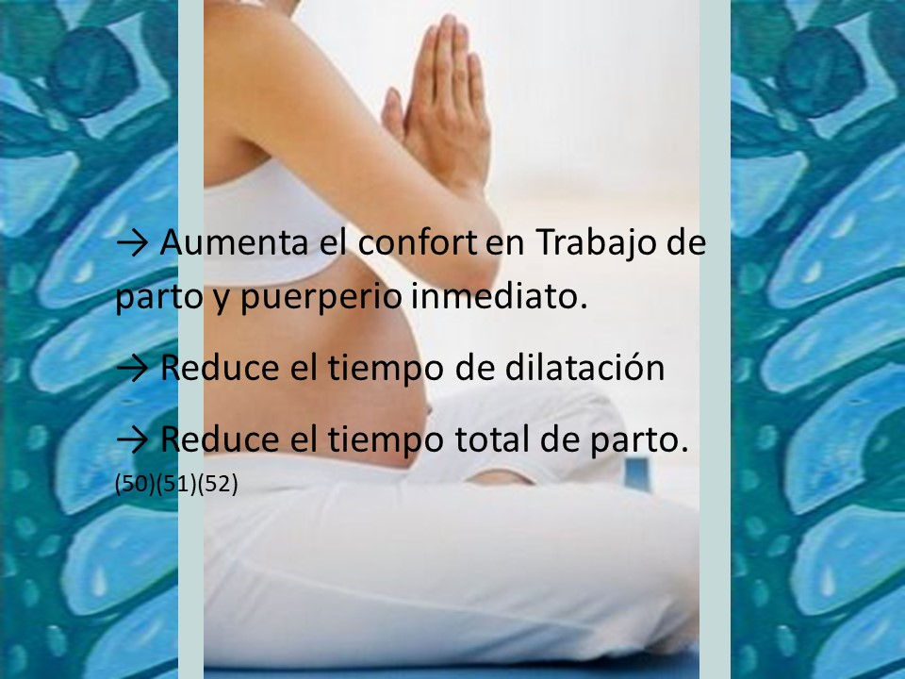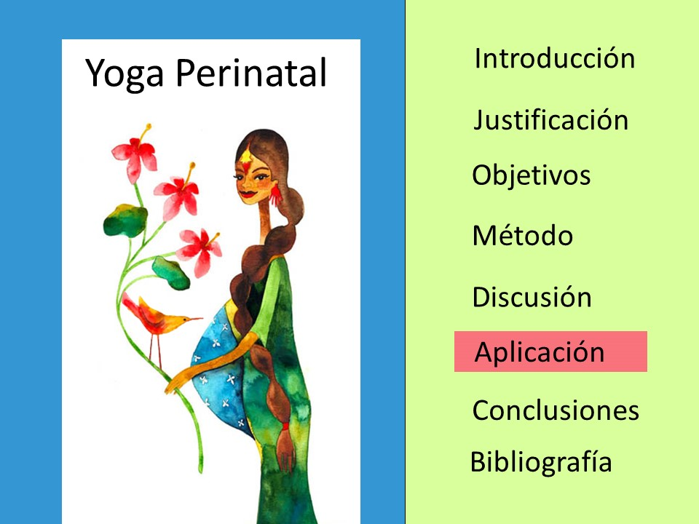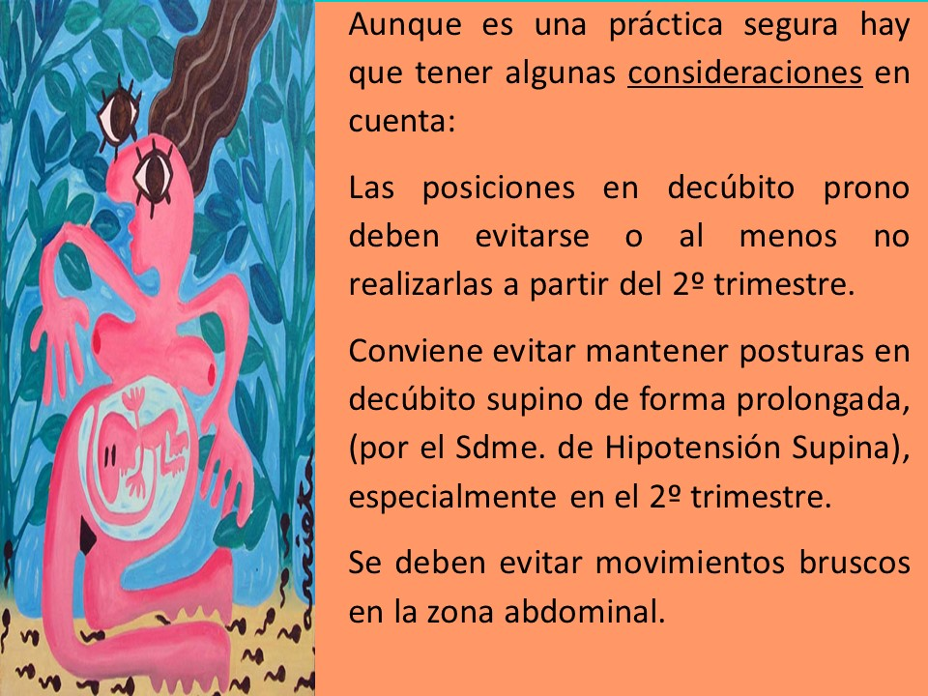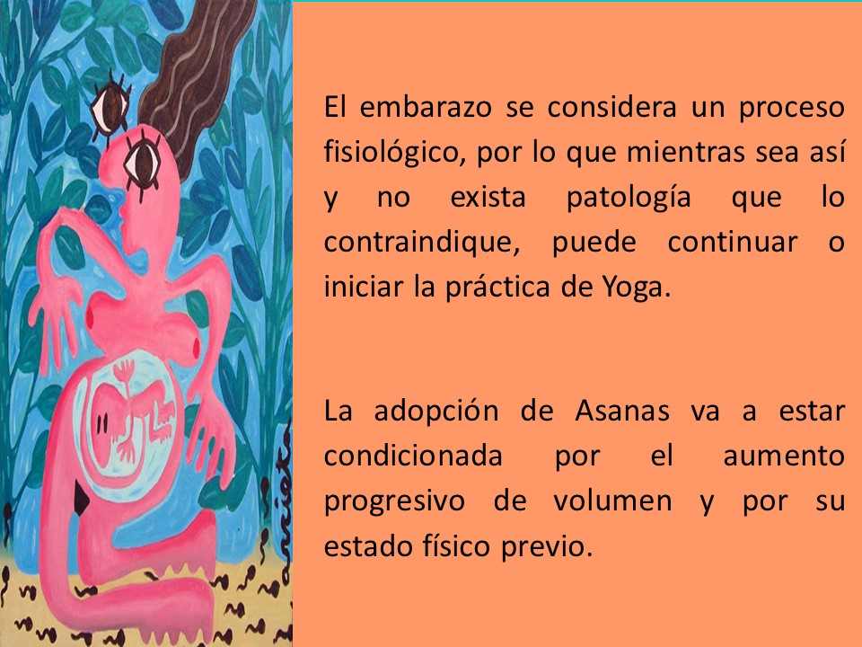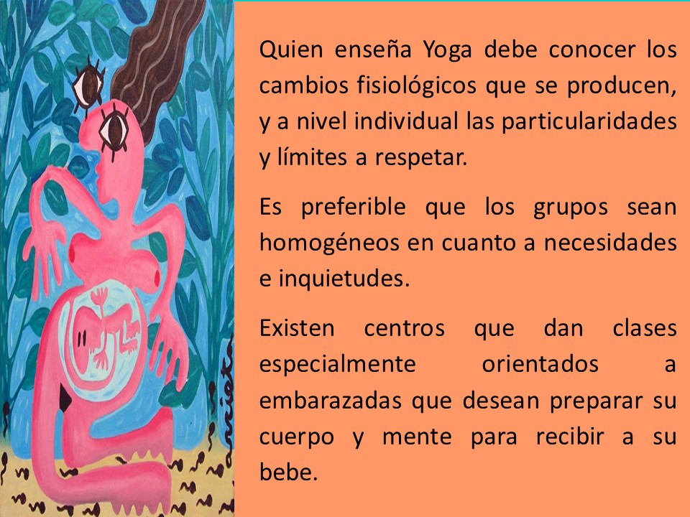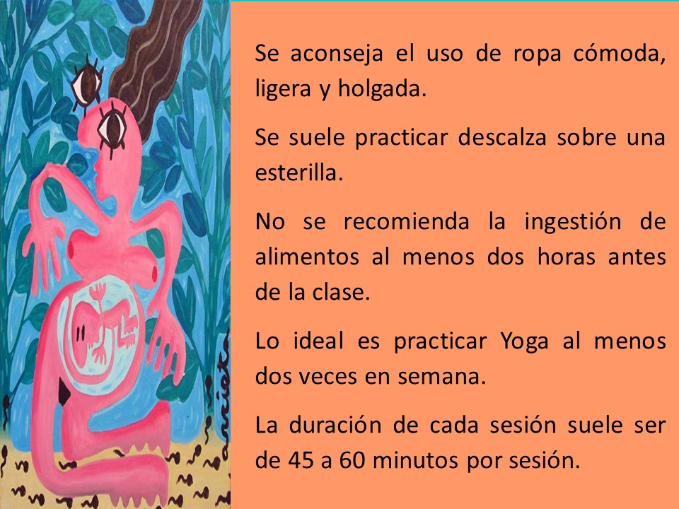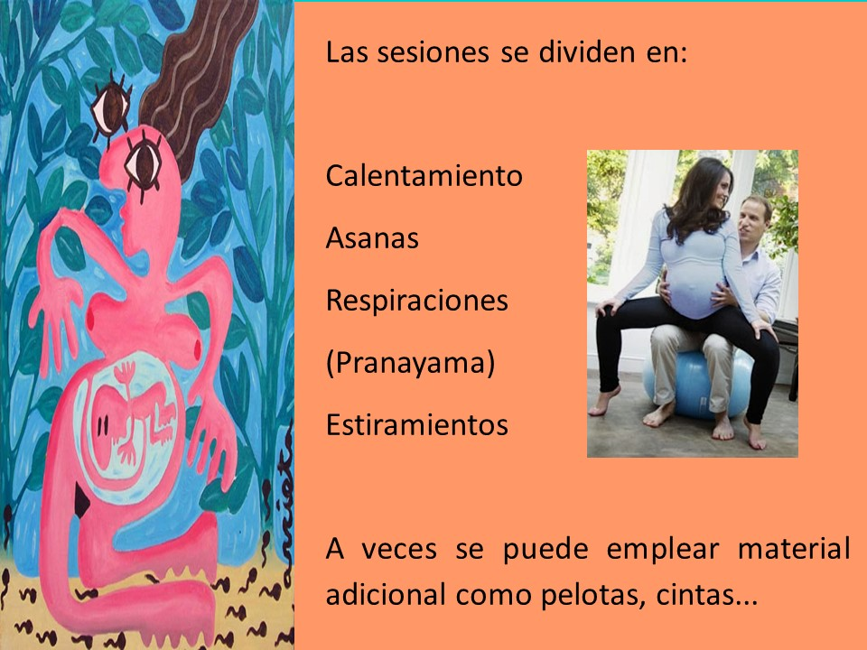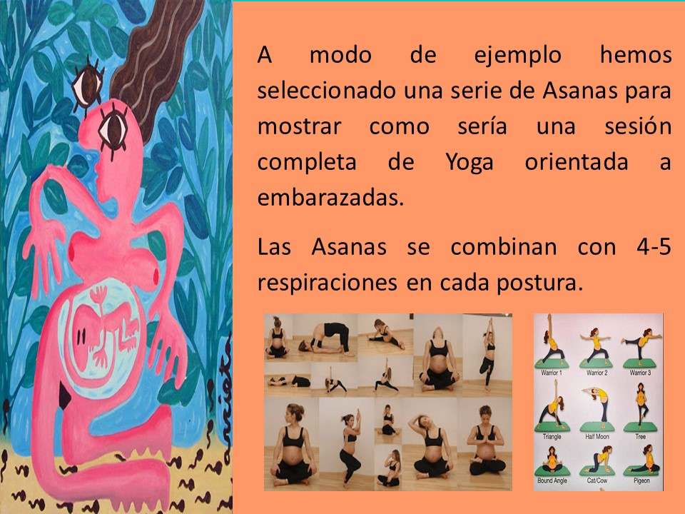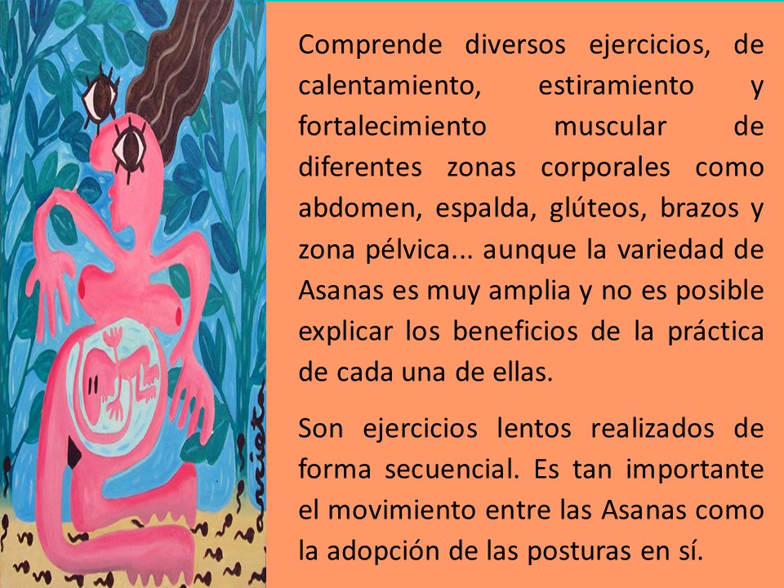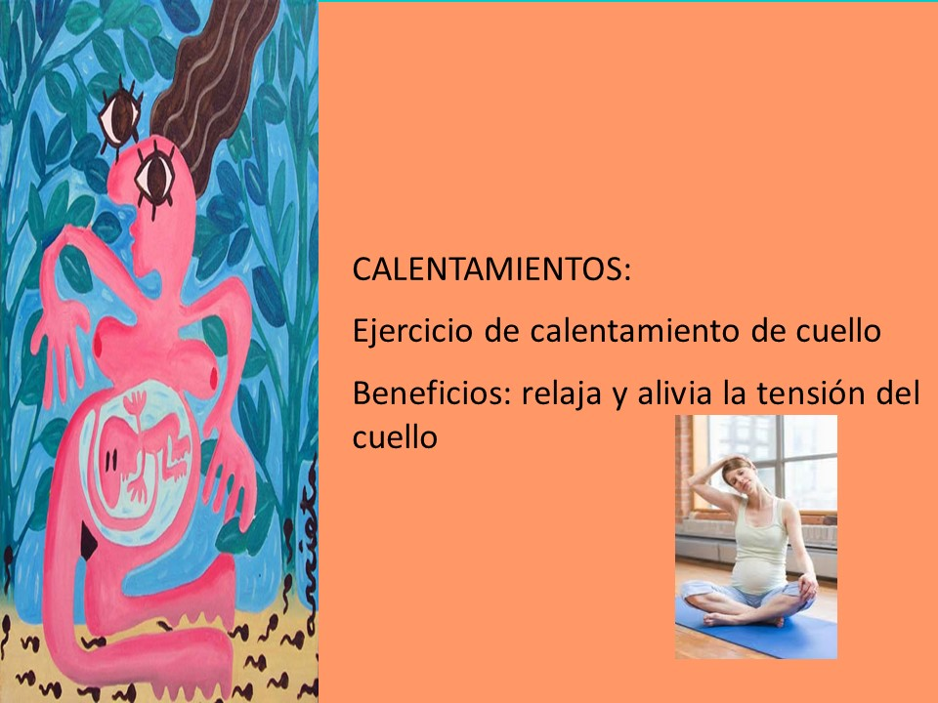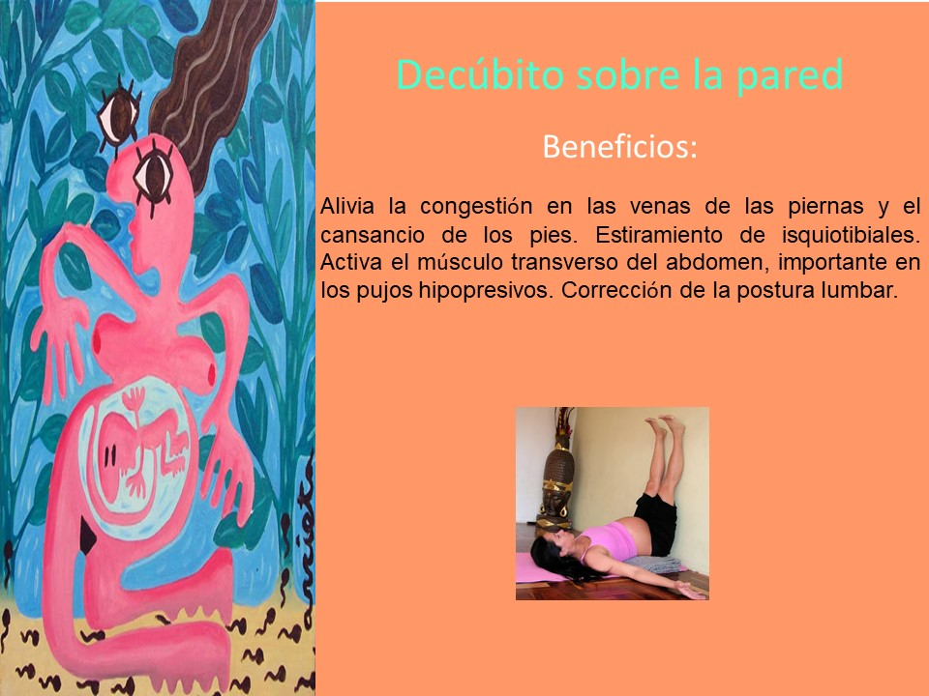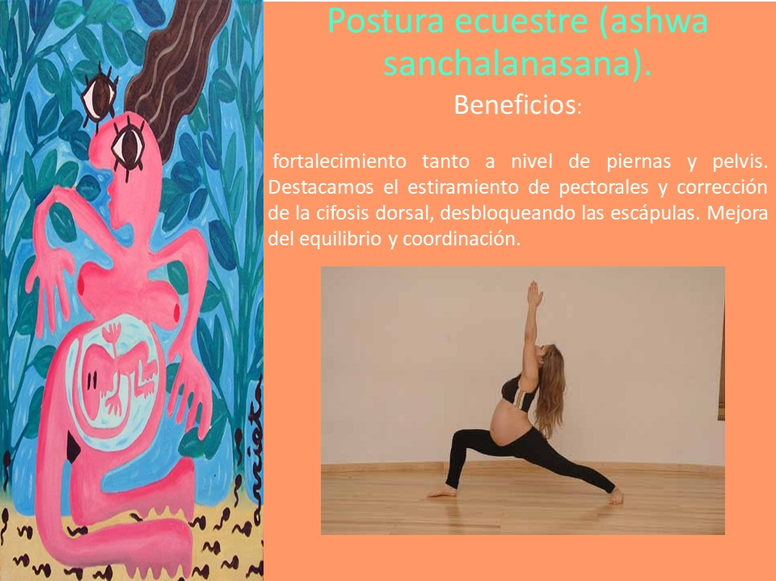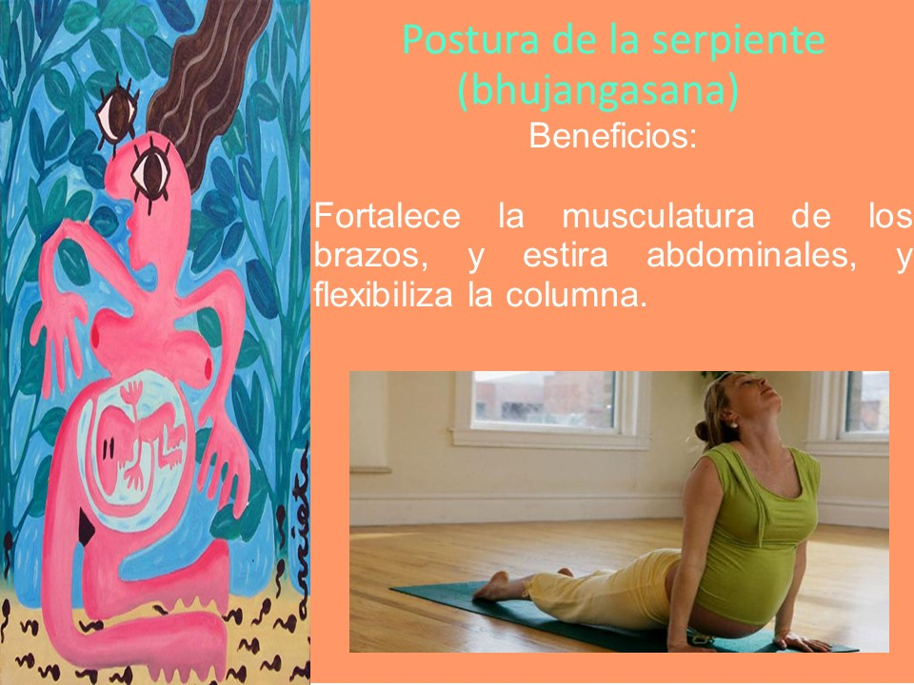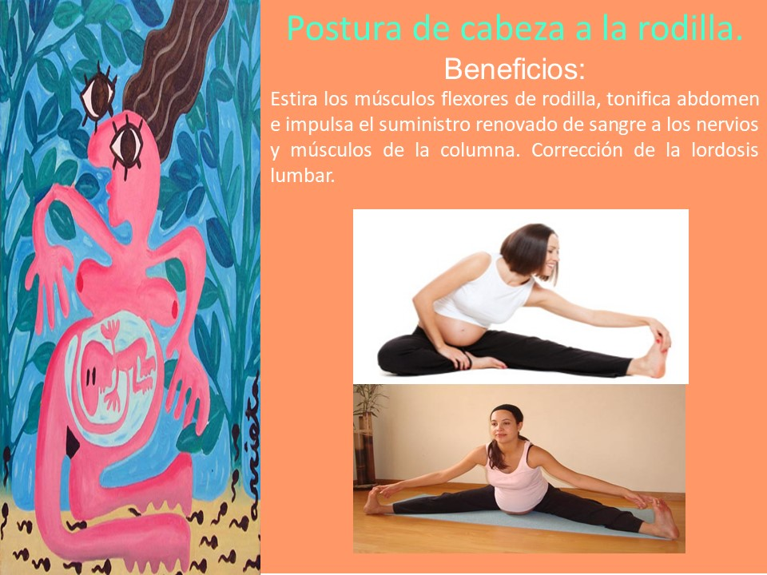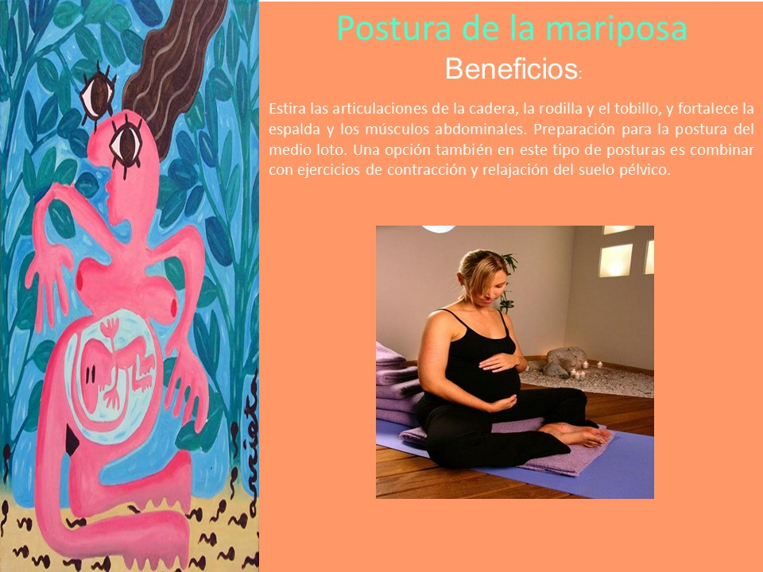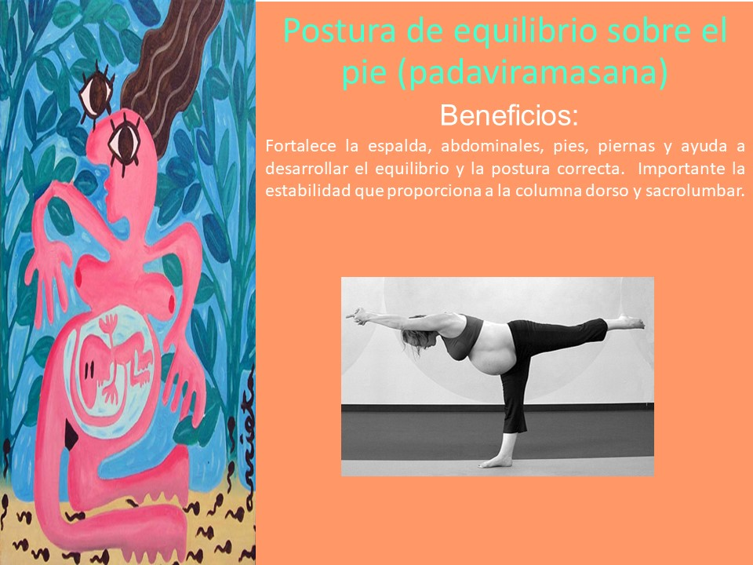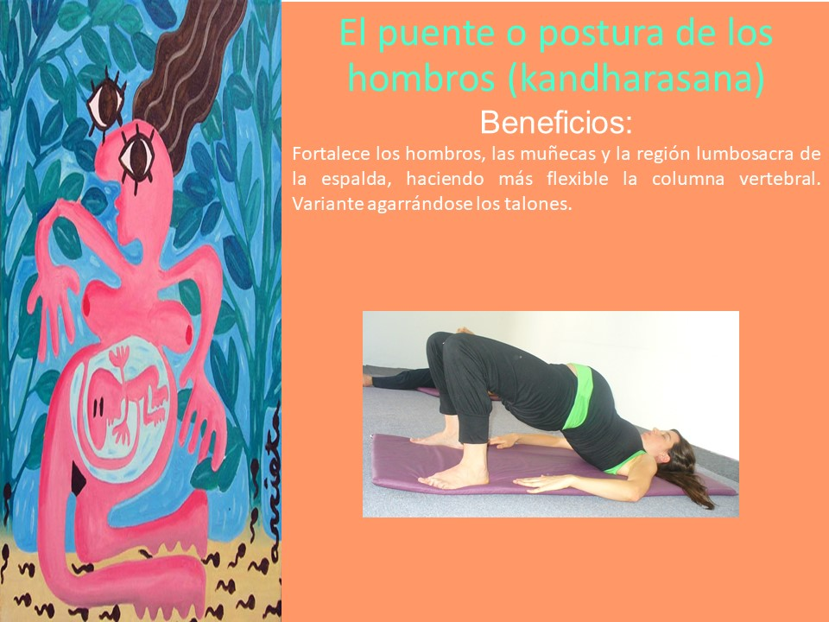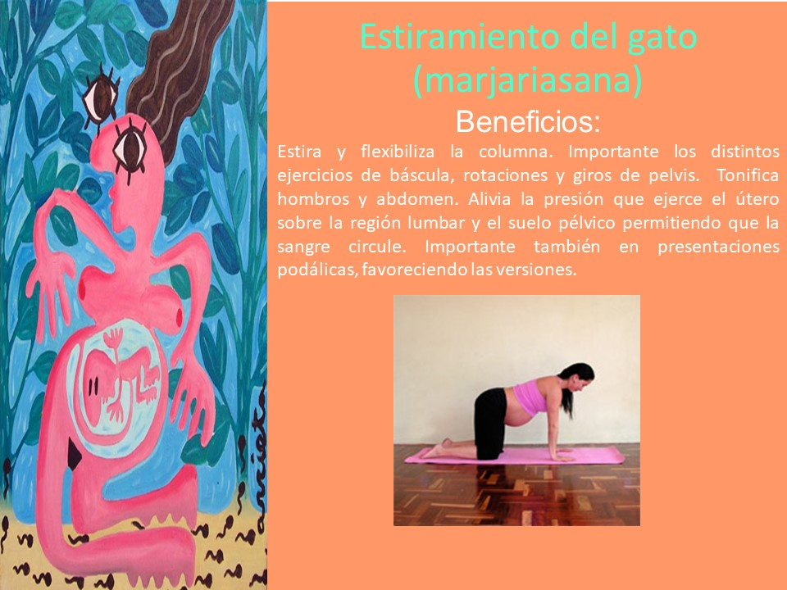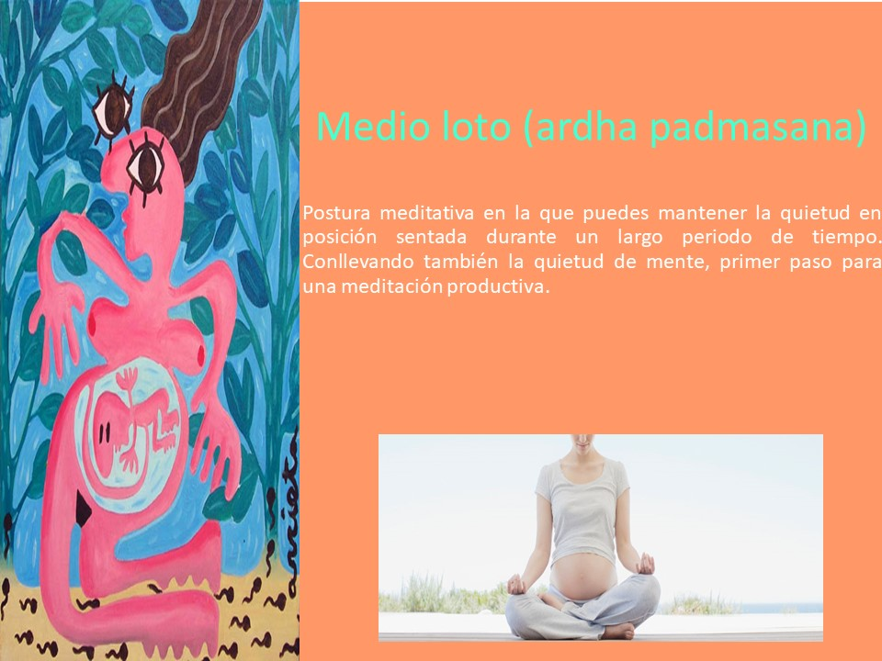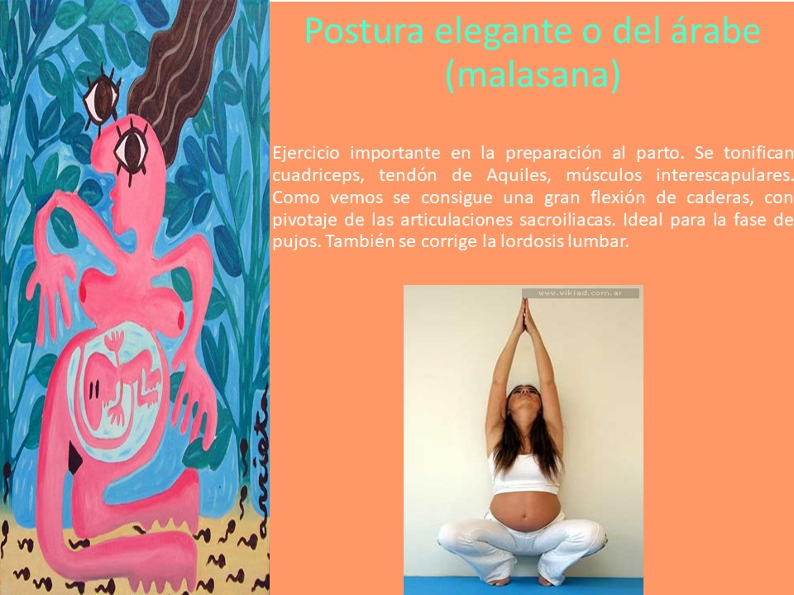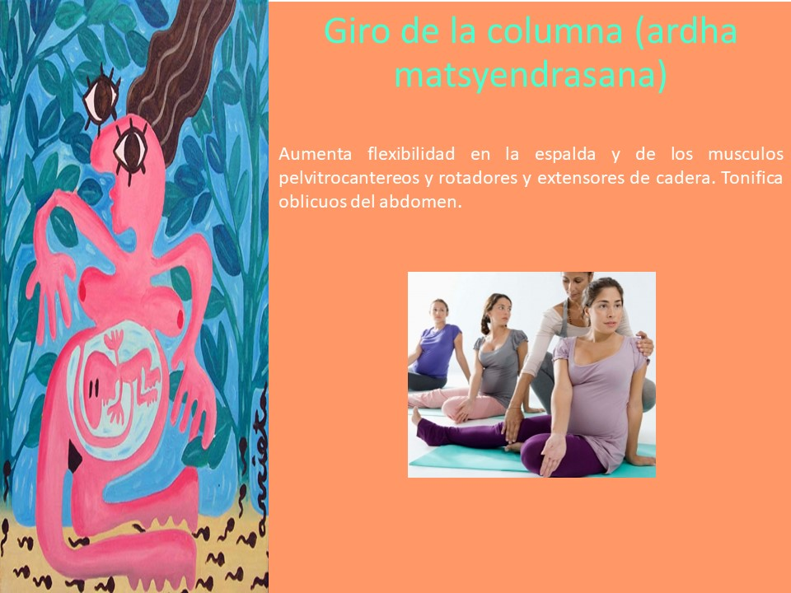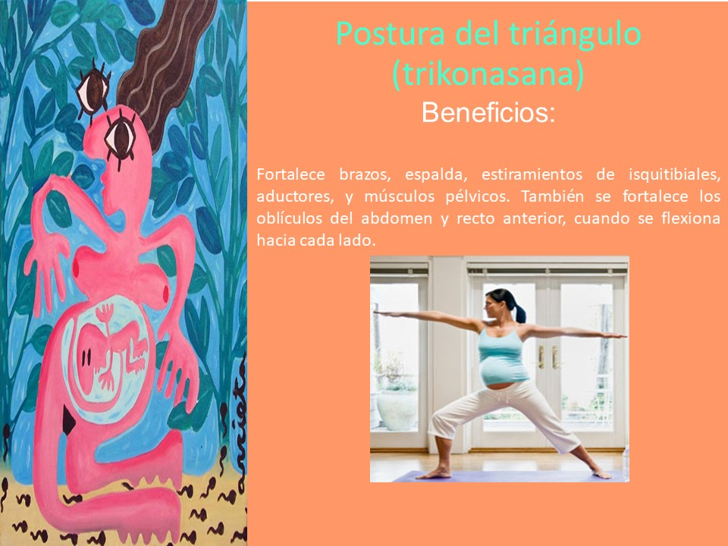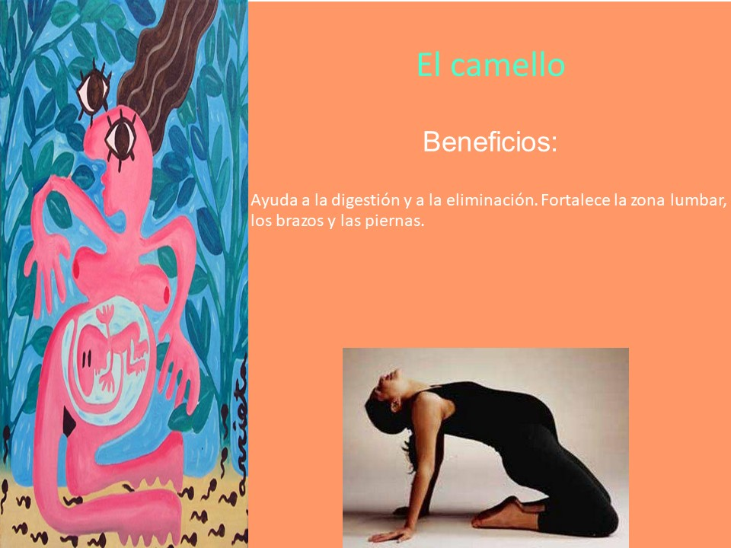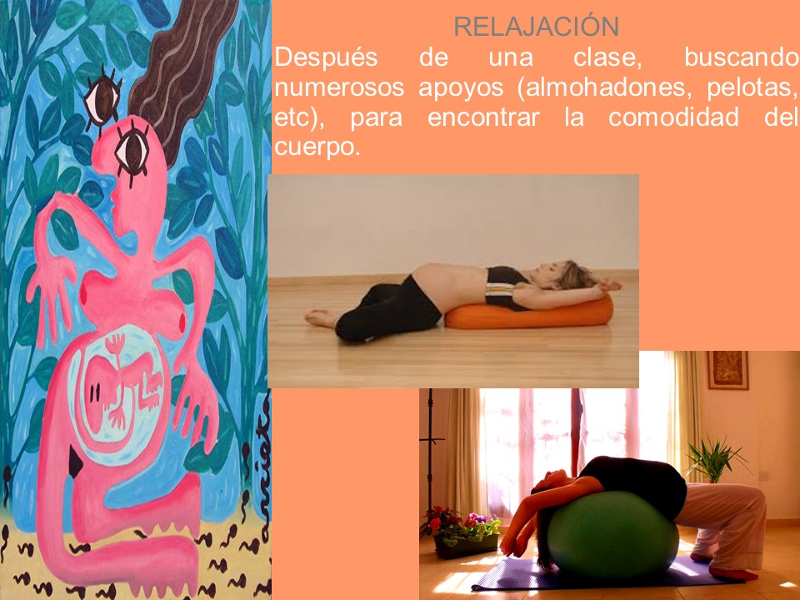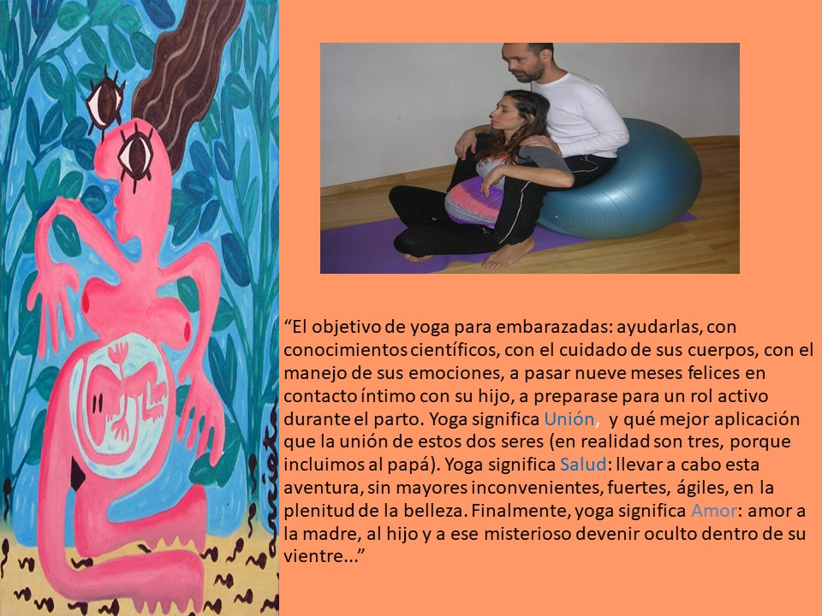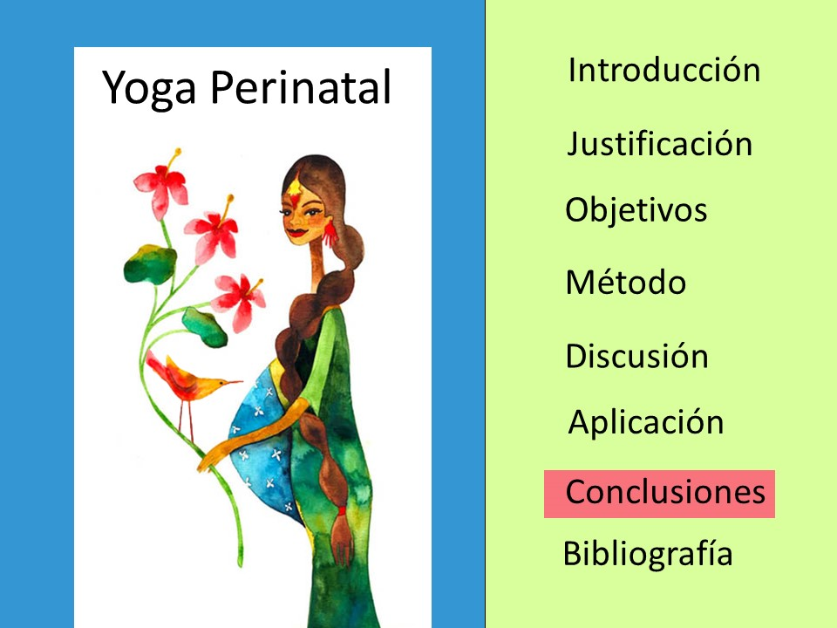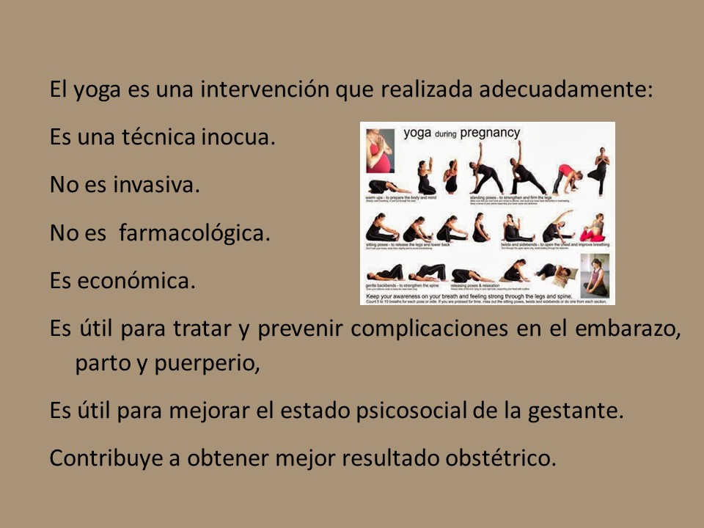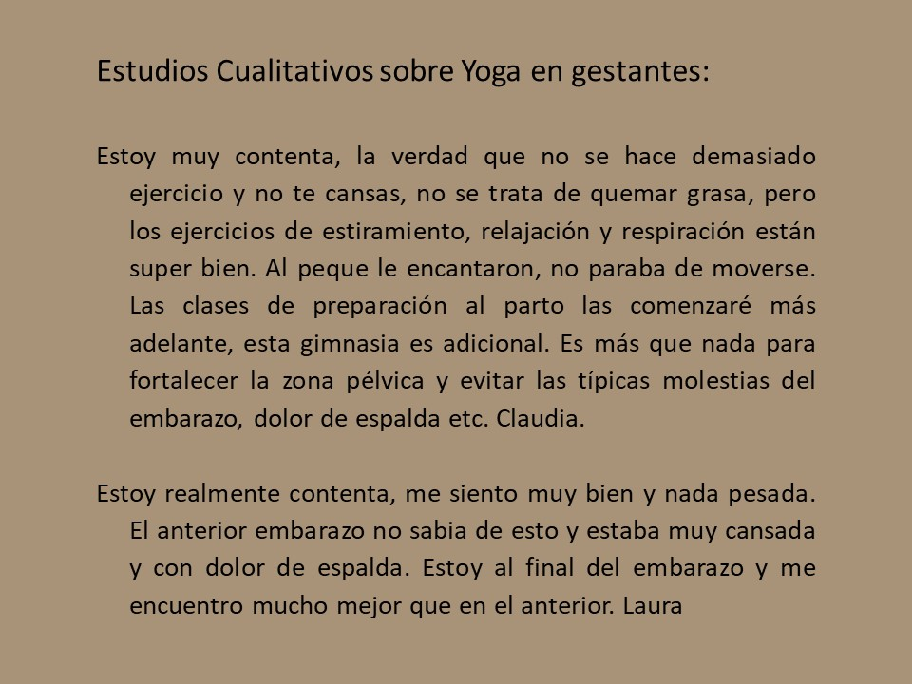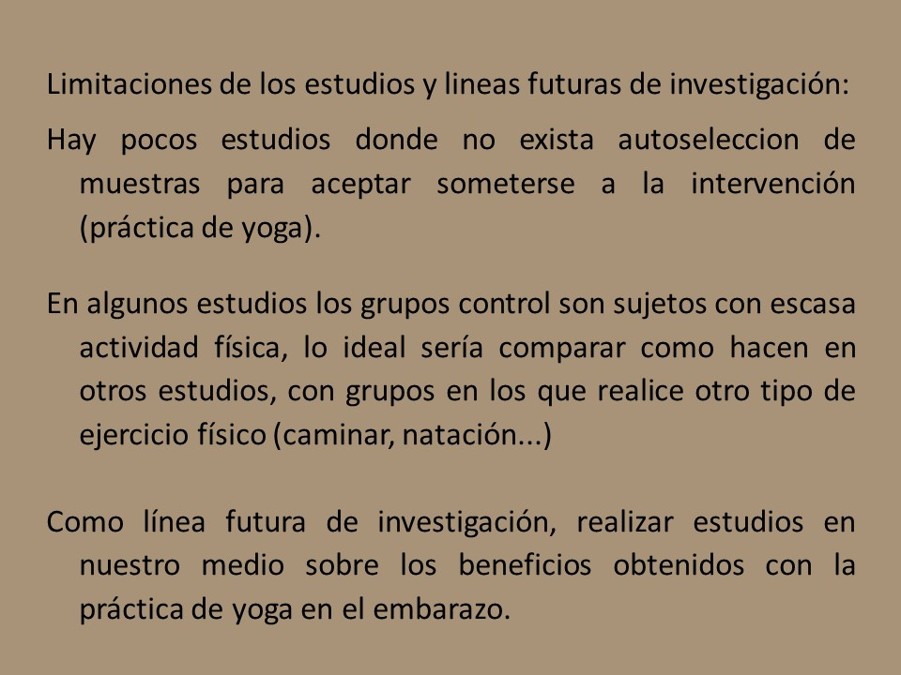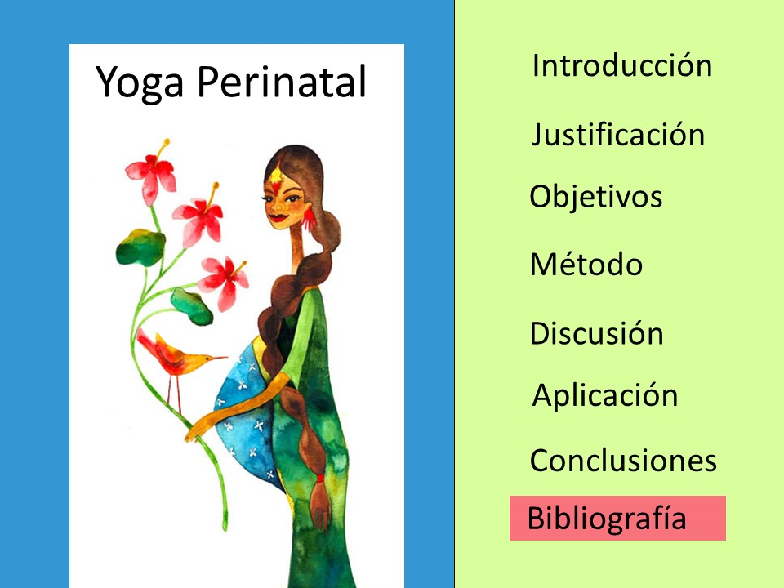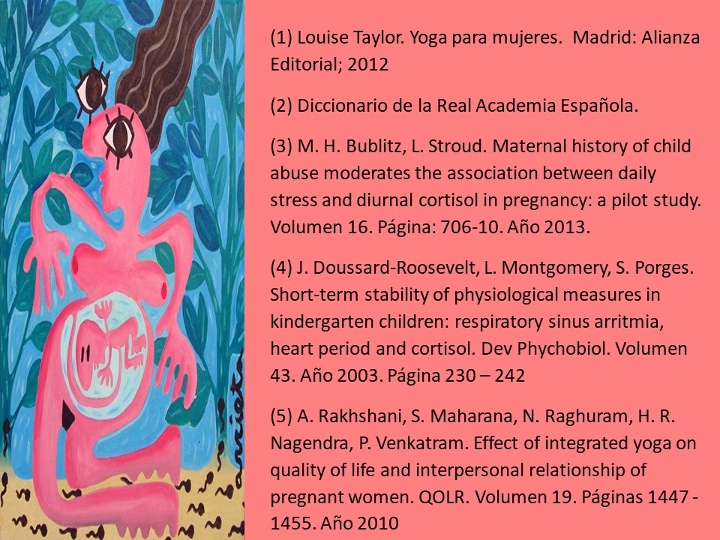

A continuación les adjunto la versión beta de nuestro resumen en el cual nos planteamos en objetivos más concretos para realizar la búsqueda bibliográfica y los resultados y conclusiones que fuimos obteniendo de nuevos artículos.

Palabras clave: Yoga Method, Pregnancy, Mind-Body therapies, exercise program.

Resumen:
Objetivos
Conocer el mecanismo por el que el yoga produce beneficios físicos y psíquicos a las gestantes que lo practican.
Conocer en qué puede beneficiar el yoga para el trabajo de parto.
Conocer las contraindicaciones del Yoga para embarazadas.

Método
Revisión bibliográfica de las principales bases de datos internacionales: Cochrane, Medline, PubMed, Embase, Cuiden, Documed, SciELO y literatura escrita sobre yoga para embarazadas.

Resultados
La práctica de yoga en el embarazo favorece la relajación, disminuye la percepción de dolor, cansancio y fatiga.

Es útil para las embarazadas que desean reducir el estrés o mejorar en estados depresivos.

Es un hábito saludable en la gestación que les permite tomar conciencia de su cuerpo, aumentar su responsabilidad de autocuidado, participar activa y concientemente en el proceso y adoptar el nuevo rol.

La practica habitual mejora las constantes vitales (TA, FC, FR), aumenta la elasticidad y la resistencia física, por lo que igualmente los resultados obstétricos también se han visto mejorados con una reducción de tiempo de dilatación y total de trabajo de parto.

Discusión
El mecanismo por el cual produce beneficios la práctica de yoga es diferente a otros ejercicios cardiovasculares y son escasas las contraindicaciones. La adopción de Asanas estimula fibras parasimpáticas que produce un efecto vagal contrario a la liberación de cortisol en situaciones de estrés, contrarestando las graves repercusiones que tiene en la gestación.

La información con la que retomamos lo que ya habíamos realizado para la sesión clínica y como lo enfocamos para realizar la revisión para la comunicación poster fue la siguiente:

JUSTIFICACIÓN DEL TRABAJO
Actualmente estamos inmersos en un mundo cambiante, con grandes avances tecnológicos y científicos, donde la maternidad es entendida de distinta forma.
La mujer tiene emociones y sentimientos contradictorios, se va a sentir feliz y con ganas de ser mamá, pero al mismo tiempo tiene miedo al proceso y el día de después, de cómo va a cambiar su vida, etc.
Hoy día queremos conseguir que nuestras mujeres vivan la maternidad sin riesgo y de manera saludable. Por tanto, las matronas debemos incentivar a las mujeres, estilos de vida saludables.
La ansiedad es un problema común en la embarazada. La ansiedad y el estrés podrían tener consecuencias en el curso del embarazo y desarrollo posterior del niño.
Ya que el yoga está demostrado que reduce la ansiedad en la población general, queríamos valorar, si es así de efectivo cuando se aplica a embarazadas. Ya que la ansiedad está prevalente en este estado de la mujer.
Por tanto, la justificación es que el yoga puede ser una intervención no farmacológica para tratar y prevenir la ansiedad y mejorar el estado físico de la mujer durante en el embarazo.

OBJETIVOS:
-Evaluar los efectos de la realización de yoga adaptado a embarazadas, tanto a nivel físico
como a nivel psicológico.
-Evaluar si el yoga reduce la ansiedad en la embarazada.

MÉTODO:
Revisión bibliográfica a través del metabuscador Gerión de la Conserjería de Salud de la Junta de Andalucía, que consulta las bases de MEDLINE, EMBASE, SCIELO, CUIDEN, PUBMED, LILACS, etc. Y búsqueda en bases de datos COCHRANE, utilizando como
palabras clave: YOGA, EMBARAZO.

SESIONES DE YOGA PARA EMBARAZADAS
La embarazada es una mujer absolutamente normal, que está trascurriendo en una etapa de su vida para la cual su cuerpo y su mente están perfectamente adaptados. Lo que significa que salvo excepción distinta de su médico o matrona, están en condiciones de realizar todas aquellas posturas que le permitan su silueta, a medida que ésta vaya evolucionando. El maestro debe conocer sus necesidades y cuáles son los límites a respetar.
Generalmente se van a preferir grupos homogéneos, por lo que todas ellas sean embarazadas, para que más o menos, tengan las mismas inquietudes, los mismos trastornos y necesidades.
Las sesiones se dividen en ejercicios de estiramientos y calentamiento, ejercicios respiratorios y asomas (las posturas del yoga). A veces se puede utilizar material complementario de pelotas, cintas, picas, etc.
Es muy extenso para exponer aquí todos los ejercicios y posturas que con el yoga se puede trabajar, pero a modo de ejemplo queremos mencionar algunas de ellas.

EJERCICIOS DE CALENTAMIENTO:
Saludo al sol. Cuenta con 12 posiciones, que se hace siempre lenta y rítimicamente.
-Postura de oración (pranamasana)
-Postura de brazos elevados (hasta uttanamasana)
-Postura de las manos en los pies (padahastasana)
-Postura ecuestre (ashwa sanchalanasana)
-Postura del cuadrúpedo (catuspadasana)
-Saludo con ocho brazos (ashtanga namaskara)
-Postura de la serpiente (bhujangasana)
-Postura de la montaña (parvatasana)
- Postura ecuestre (ashwa sanchalanasana)
-Postura de las manos en los pies (padahastasana)
-Postura de brazos elevados (hasta uttanamasana)
- Postura de oración (pranamasana)

Rotaciones de hombros
Beneficios:
*Relaja y alivia la tensión del cuello, parte superior de la espalda y hombros.
Ejercicios de flexión de pies
Beneficios:
*Relaja las articulaciones de los pies, y favorece el retorno venoso.
Agrupación de hombros
Beneficios:
*Fortalece y estira la espalda y fortalece los brazos y los hombros
Postura de la mariposa
Beneficios:
*Estira las articulaciones de la cadera, la rodilla y el tobillo, y fortalece la espalda y los
músculos abdominales. Preparación para la postura del medio loto.

ASANAS:
El pez (matsyasana)
Beneficios: Fotalece los músculos abdominales, ayuda a que la sangre estancada circule de nuevo y ayuda a regular la glándula tiroidea.

Postura de equilibrio sobre el pie (padaviramasana)
Beneficios: Fortalece la espalda, abdominales, pies, piernas y ayuda a desarrollar el equilibrio y la postura correcta.

El puente o postura de los hombros (kandharasana)
Beneficios: Fortalece los hombros, las muñecas y la región lumbosacra de la espalda, haciendo más flexible la columna vertebral.
Estiramiento del gato (marjariasana)
Beneficios: Estira y flexibiliza la columna. Tonifica hombros y abdomen.

Medio loto (ardha padmasana)
Postura meditativa en la que puedes mantener la quietud en posición sentada durante un largo periodo de tiempo. Conllevando también la quietud de mente, primer paso para una meditación productiva.

Postura elegante o del árabe (malasana)
Ejercicio importante en la preparación al parto. Se tonifican cuadriceps, tendón de Aquiles, músculos interescapulares. Como vemos se consigue una gran flexión de caderas, con pivotaje de las articulaciones sacroiliacas. Ideal para la fase de pujos.

Giro de la columna (ardha matsyendrasana)
Aumenta flexibilidad en la espalda y de los musculos pelvitrocantereos y rotadores y extensores de cadera. Tonifica oblicuos del abdomen.

EJERCICIOS DE RELAJACIÓN Y RESPIRACIÓN:
No están claro los beneficios derivados de todas las
posturas físicas, la respiración, la meditación y / o todos los componentes
de las sesiones de yoga en los artículos consultados.
Se necesitan más estudios en comparación con las formas más
tradicionales de ejercicio aeróbico. Otras formas de ejercicio
moderado, como el tai chi, podría ser explorado por tercer trimestre, cuando
las posturas de yoga son más difíciles de realizar debido a la cada vez más
grande el feto.

A continuación les adjunto un breve resumen de la información obtenida para la revisión tras revisar todos los artículos que consultamos y el resumen que se presentó para la aceptación de nuestro trabajo.

Introducción:

El Yoga es una disciplina que busca el perfecto equilibrio físico, mental y espiritual.
Es una herramienta que utilizada en la preparación al parto facilitará de forma progresiva afrontar las exigencias derivadas de los cambios fisiológicos y emocionales propios del embarazo.
Este aprendizaje progresivo mejorará las condiciones tanto físicas como mentales de la gestante para que llegado el momento del parto, éste se desarrolle de manera idónea y permita minimizar el uso de analgesia farmacológica y servir como complemento de otras medidas analgésicas no farmacológicas.

Objetivos:

Determinar el mecanismo por el que el yoga produce beneficios a las gestantes que lo practican.
Identificar beneficios de la práctica de yoga para el embarazo y parto.
Identificar riesgos o precauciones a tener en cuenta en la práctica de yoga en el embarazo.

Método:

Revisión bibliográfica de las principales bases de datos internacionales: Cochrane, Medline, PubMed, Embase, Cuiden, Documed, SciELO.

Palabras clave: Yoga, Yoga Method, Delivery (Parto Obstétrico), Dilatatión (Dilatación), Relaxation (Relajación), Mind-Body Therapies (Terapias cuerpo-mente), Exercise Program (Programa de ejercicios)

Revisión de la literatura publicada sobre yoga para mujeres y concretamente para embarazadas.

Discusión:

El mecanismo por el cual produce beneficios la práctica de Yoga es diferente al de otros ejercicios cardiovasculares. La adopción de Asanas, que se lleva a cabo al practicar Yoga, estimula los receptores corporales de presión de Pacini, inervados por fibras parasimpáticas.
La estimulación de estos receptores produce un efecto vagal, produce una relajación que disminuye la percepción de dolor, cansancio y fatiga. El efecto contrario al que se produce en situaciones de estrés en las que se libera Cortisol. La práctica de Yoga produce mejoría en situaciones de estrés y estados depresivo, aumentando el vigor y la sensación de bienestar.

La practica habitual de Yoga mejora las constantes vitales (TA, FC, RF), aumenta la elasticidad y la resistencia física, beneficios a tener en cuenta para el trabajo de parto. Se reduce el tiempo de trabajo de parto, en especial en la fase de dilatación en la que reduce la intensidad del dolor y la necesidad de analgesia.

Conclusiones:

Practicar Yoga de manera correcta en el embarazo es una técnica inocua para las gestantes de bajo riesgo a las que permite obtener múltiples beneficios, además de estimular el autocuidado y desarrollo de hábitos saludables, una participación más activa por parte de la mujer en el proceso.
Los beneficios que exponen los estudios científicos consultados deben ser conocidos por la población y en especial por las matronas y otros profesionales en contacto con las gestantes para que los aconsejen como método eficaz.
La práctica de Yoga ayuda a reducir complicaciones en gestantes de bajo riesgo, mejora del estado físico, mental y emocional, permite que la gestante pueda llegar al momento del parto mejor preparada y que pueda vivir este momento de manera plena.

En partos de baja intervención es una importante herramienta a tener en cuenta como refuerzo analgésico, como complemento de otras medidas no farmacológicas que se emplean habitualmente y para evitar la necesidad de uso de medidas farmacológicas.
El alivio del dolor y la mejora de la ansiedad en el momento del parto son beneficios de peso considerable para obtener mejores resultados obstétricos y para lograr que el proceso se desarrolle de la manera más natural y fisiológica posible.

Se están llevando a cabo nuevas lineas de investigación para verificar si estos beneficios son extrapolables a gestantes de medio y alto riesgo, y comprobar cómo influye en la prevención de determinadas complicaciones.

La versión beta de nuestro poster antes de realizar modificaciones en cuanto a la redacción de la información y maquetación:

